PENTINGNYA PRODUCT KNOWLEDGE BAGI SEORANG WAITER/S PADA KAFE BAYAN DI HOTEL SANTIKA MATARAM

KARYA TULIS ILMIAH
Di ajukan sebagai suatu kebulatan Studi
Pada program Diploma III Pariwisata
Fakultas Ekonomi Dan Bisnis
Universitas Mataram

Oleh
MUHAMMAD LUTHFI ABDUL AZIZ ADNAN
A0E015083

KONSENTRASI HOTEL DAN RESTAURANT
PROGRAM DIPLOMA III PARIWISATA
FAKULTAS EKONOMI DAN BISNIS UNIVERSITAS MATARAM
2018
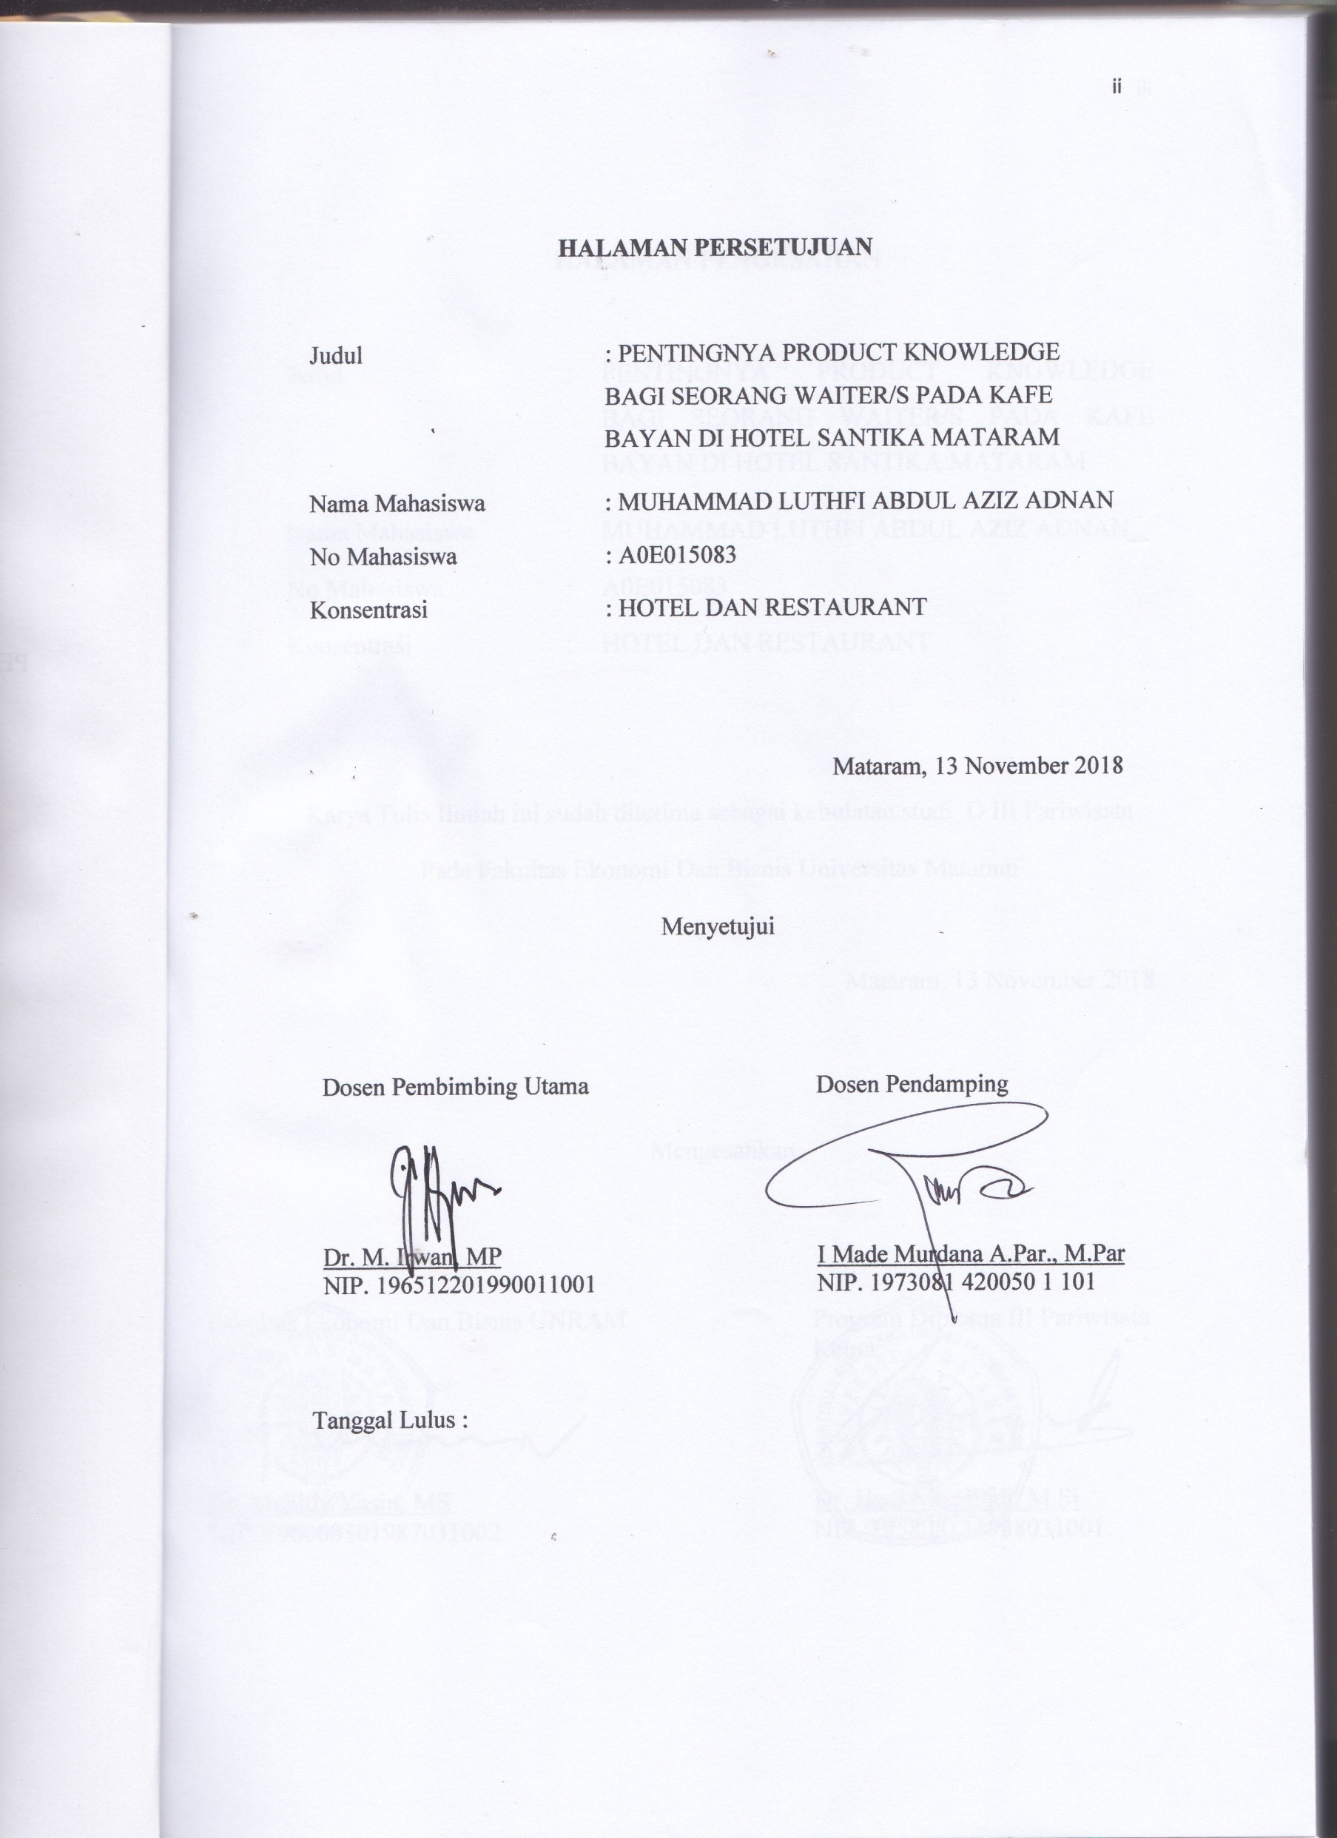
HALAMAN PERSETUJUAN

Judul : PENTINGNYA PRODUCT KNOWLEDGE BAGI SEORANG WAITER/S PADA KAFE BAYAN DI HOTEL SANTIKA MATARAM
Nama Mahasiswa : MUHAMMAD LUTHFI ABDUL AZIZ ADNAN
No Mahasiswa : A0E015083
Konsentrasi : HOTEL DAN RESTAURANT

Mataram, 13November 2018

Menyetujui

Dosen Pembimbing Utama  Dr. M. Irwan, MP  NIP. 196512201990011001 |  | Dosen Pendamping  I Made Murdana A.Par., M.Par  NIP. 1973081 420050 1 101

Tanggal Lulus :

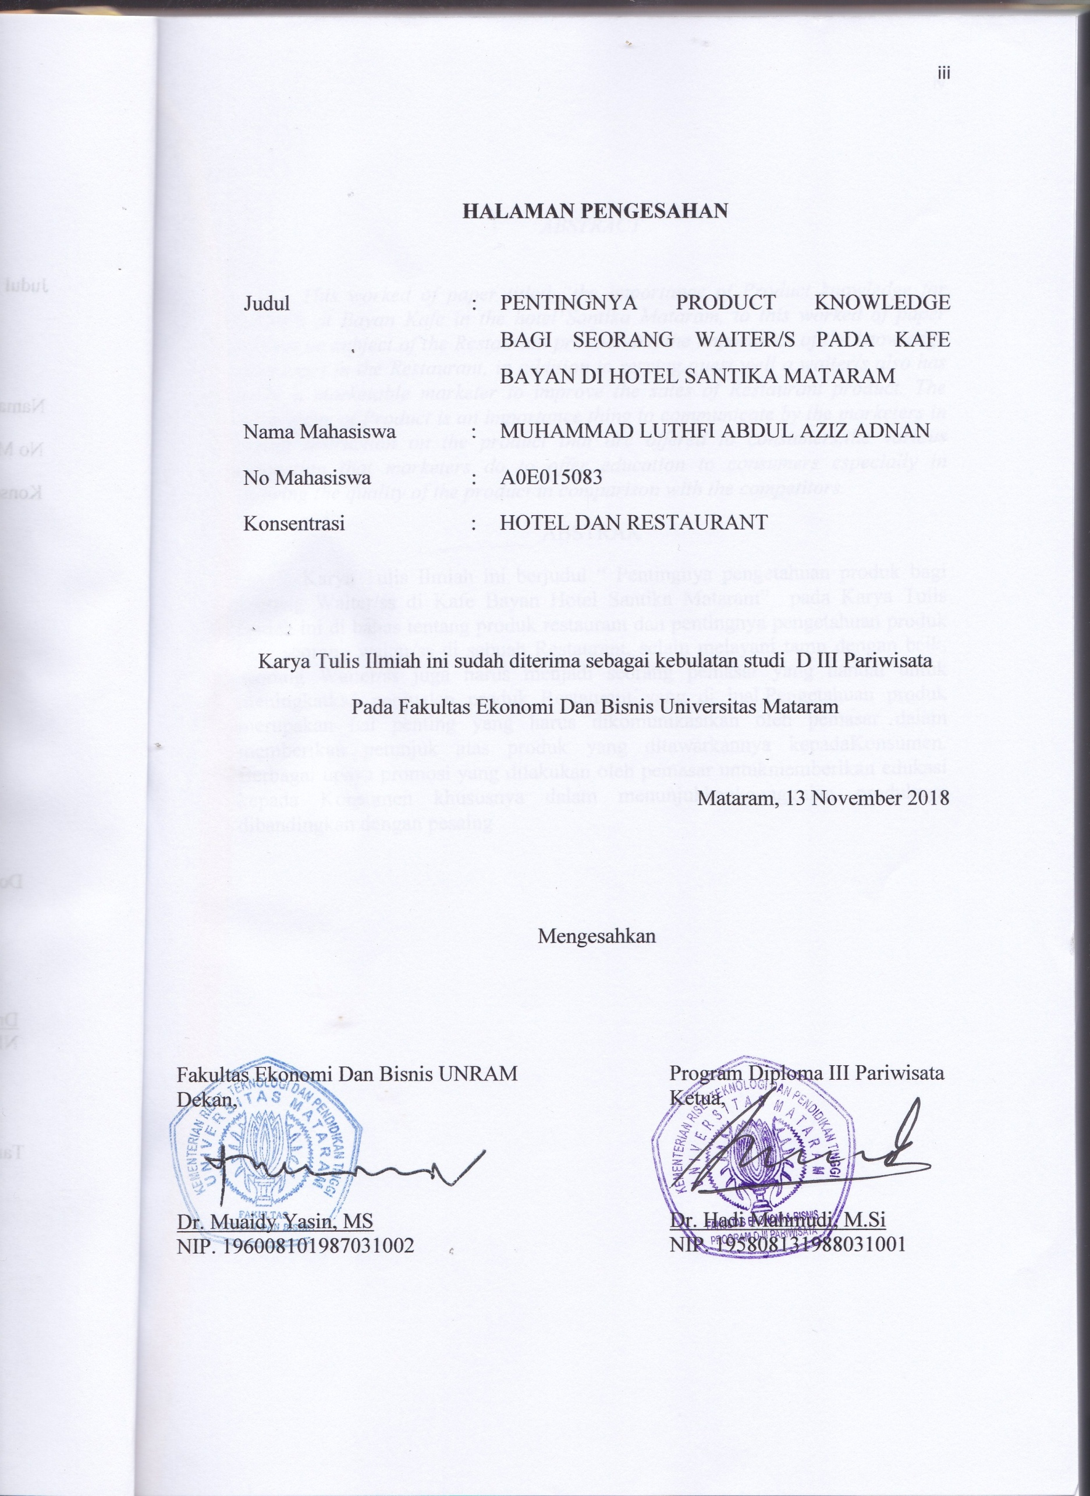
HALAMAN PENGESAHAN

Judul : PENTINGNYA PRODUCT KNOWLEDGE BAGI SEORANG WAITER/S PADA KAFE BAYAN DI HOTEL SANTIKA MATARAM
Nama Mahasiswa : MUHAMMAD LUTHFI ABDUL AZIZ ADNAN
No Mahasiswa : A0E015083
Konsentrasi : HOTEL DAN RESTAURANT

Karya Tulis Ilmiah ini sudah diterima sebagai kebulatan studi D III Pariwisata
Pada Fakultas Ekonomi Dan Bisnis Universitas Mataram

Mataram, 13November 2018

Mengesahkan

Fakultas Ekonomi Dan Bisnis UNRAM  Dekan,  Dr. Muaidy Yasin, MS  NIP. 196008101987031002 |  | Program Diploma III Pariwisata  Ketua,  Dr. Hadi Mahmudi, M.Si  NIP. 195808131988031001

ABSTRACT
This worked of paper titled “the importance of Product knowledge for waiter/s at Bayan Kafe in the hotel Santika Mataram, to this worked of paper writing on subject of the Restaurant product and the importance of the knowledge of product in the Restaurant, in addition to serving guest well a waiter/s also has to be a marketable marketer to improve the sales of Restaurant product. The Knowledge of Product is an importance thing to communicate by the marketers in giving instruction on the product that are offered to consumers,the various promotion that marketers do to offer education to consumers especially in showing the quality of the product in comparison with the competitors.
ABSTRAK
Karya Tulis Ilmiah ini berjudul “ Pentingnya pengetahuan produk bagi seorang Waiter/ss di Kafe Bayan Hotel Santika Mataram” pada Karya Tulis Ilmiah ini di bahas tentang produk restaurant dan pentingnya pengetahuan produk bagi seorang waiter/ss di sebuah Restaurant, selain melayani tamu dengan baik, seorang Waiter/ss juga harus menjadi seorang pemasar yang handal untuk meningkatkan penjualan produk Restaurant yang di jual.Pengetahuan produk merupakan hal penting yang harus dikomunikasikan oleh pemasar dalam memberikan petunjuk atas produk yang ditawarkannya kepadaKonsumen. Berbagai upaya promosi yang dilakukan oleh pemasar untukmemberikan edukasi kepada Konsumen khususnya dalam menunjukkankeunggulan produknya dibandingkan dengan pesaing

KATA PEGANTAR

Assalamualaikumwarahmatullahiwabarakatuh
Pertama – tama puja dan puji syukur kepada Tuhan Yang Maha Esa yang telah memberikan peluang dan kekuatan untuk melakuakan Praktik Lapangan Kerja, sebagai bentuk kajian tentang Oprasional salah satu Departement Hotel yang dalam hal ini adalah Departement Food & Beverage Service di Hotel Santika Mataram, serta menyusun secara sistematik kajian yang telah di dapatkan selama Praktik Lapangan Kerja menjadi sebuah materi yang di tulis pada Karya Tulis Ilmiah dengan Judul pentingnya Product Knowledge bagi seorang Waiter/s pada Kafe Bayan di Hotel Santika Mataram
penulis ingin menyampaikan terimakasih yang sebanyak – banyaknya kepada pihak – pihak yang telah membantu dan membimbing penulis untuk menyelesaikan Karya Tulis ilmiah ini,pihak – pihak tersebut adalah sebagai berikut :
- Bapak Dr. Muaidy Yasin, MS selaku dekan fakultas ekonomi & bisnis Universitas Mataram.
- Bapak Dr. Hadi Mahmudi, M.Si selaku ketua program studi Diploma III Pariwisata Fakultas Ekonomi dan Bisnis Universitas Mataram.
- Bapak Muhamad Alwi, SE. MS. selaku sekertaris ketua prodi Diploma III pariwisata Universita Mataram.
- Bapak Dr.M. Irwan, MP. Selaku dosen pembimbing I yang telah memberikan bimbingan dan masukan selama penulisan laporan dan Karya Tulis Ilmah.
- Bapak I Made Murdana, A.Par., M.Par selaku dosen pembimbing II yang telah memberikan motivasi, bimbingan serta ide - ide dalam penulisan karya Tulis Ilmiah.
- Bapak Reza Bavior Genaral Manager Hotel Santika Mataram.
- Ibu Lulu’ B. Sukmawati selaku human resource development (HRD) Hotel Mataram atas kesempatan yang telah di berikan.
- Ibu Ni Nyoman Winda Apriani selaku asst. Restaurant & Banquet Manager atas motivasi dan arahannya selama kegiatan On The job Training.
- Kepada seluruh staff food & beverage service team atas kerjasama dan bimbingannya selama kegiatan On The Job Training berlangsung.
- Hormat dan bakti kepada ibu Martini A.Ma selaku Ibu dari penulis yang telah meberikan dukungan dan nasehat.
- Kepada seluruh staaf akademik Diploma III Pariwisata Fakultas Ekonomi & Bisnis Universitas Mataram atas kerjasama dan dukunganya selama perkuliahan.
- Kepada teman – teman Diploma III pariwisata Fakultas Ekonomi & Bisnis Universitas Mataram atas bantuan dan kebersamaannya.
Penulis menyadari bahwa Karya Tulis Ilmiah ini masih sangat jauh dari kata kesempurnaan oleh karna itu penulis mohon maaf yang sebesar – besarnya atas kesalahan dan kekurangan pada karya Tulis Ilmiah ini baik dalam penulisan maupun isi dari Karya Tulis Ilmiah ini. Penulis sangat mengharapkan kritik dan saran dari pada pembaca sekalian untuk kesempurnaan Karya Tulis Ilmiah ini.
Semoga Karya Tulis Ilmiah ini dapat bermanfaat bagi kita semua dan dapat di pergunakan sebagaimana mestinnya dan dapat menambah ilmu pengetahuan kita pada bidang yang di bahas. Akhir kata penulis ucapkan banyak terimakasih.
Wassalamualaikumwarahmatullahiwabarakatuh

Mataram, 13 November 2018

Penulis

DAFTAR ISI

HALAMAN JUDUL i
HALAMAN PERSE TUJUAN ii
HALAMAN PENGE SAHAN iii
ABSTRAK iv
KATA PENGANTAR v
DAFTAR ISI viii
DAFTAR TABLE x
DAFTAR BAGAN xi
DAFTAR LAMPIRAN xii
DAFTAR PETA xiii

BAB I PENDAHULUAN 1
  - Latar Belakang 1
  - Perumusan Masalah 4
  - Tujuan dan Manfaat KTI 6
BAB II TINJAUAN PUSTAKA 7
2.1. Pengertian Pariwisata 7
2.2. Pengertian Hotel 10
2.3. Klasifikasi Hotel 11
2.4. Departement dalam Hotel 16
2.5. Food and Beverage Departement 17
2.6. Food & Beverage Service ( Restaurant) 19
2.7. Pramusaji ( waiter/s) 23
2.8. Product 25
2.9. Pengetahuan Product (product Knowledge ) 31
BAB III GAMBARAN UMUM 36
3.1. Sejarah singkat Hotel Santika Mataram 38
3.2. Bentuk Badan Usaha Hotel Santika Mataram 31
3.3. Struktur Organisasi Hotel Santika Mataram 42
3.4. Job Description 43
3.5. Job Specification 44
3.6. Hubungan antar Departement 55
BAB IV PEMBAHASAN 61
4.1. Gambaran Umum Kafe Bayan Hotel Santika Mataram 61
4.2. Product Restaurant 62
4.3. Pentingnya Product knowledge bagi seorang Waiter/ss di Kafe Bayan Hotel Santika Mataram 80
4.4. Product Knowledge Waiter/s Kafe Bayan Hotel Santika Mataram.83
BAB V PENUTUP 89
5.1. Kesimpulan 89
5.2. Saran 92
DAFTAR PUSTAKA
LAMPIRAN – LAMPIRAN

DAFTAR TABLE

- Menu Makanan dan Minuman Kafe Bayan Hotel Santika Mataram ……6 9
- Klasifikasi product knowledge waiter Kafe Bayan Hotel Santika Mataram .....85

DAFTAR BAGAN
- Struktur Organisasi Hotel Santika Mataram………………………….35

DAFTAR LAMPIRAN

- Kafe Bayan Hotel Santika Mataram 94
- Smoking area 94
- Lounge 95
- Buffet Kafe Bayan Hotel Santika Mataram 95
- Form yang di gunakan 96
- Uniform Kafe Bayan Hotel Santika Mataram 98
- Menu makanan dan minuman 99

DAFTAR PETA

- Peta Pulau Lombok 102
- Peta Hotel Santika Mataram 103

BAB I
PENDAHULUAN

  - Latar Belakang
Sector pariwisata Indonesia saat ini berkembang dengan pesat dan sangat baik, mengingat begitu banyaknya tempat – tempat yang dapat di jadikan destinasi pariwisata karna kekayaan Alam yang di miliki Indonesia. Alam Indonesia memiliki kombinasi iklim tropis dengan 17.508 pulau yang 6000 di antranya tidak di huni, serta garis Patai panjang ke Tiga Dunia setalah Kanada dan Uni Eropa.
Dengan komponen – komponen yg di miliki pariwisata Indonesia menjadi sector ekonomi penting di Negara Indonesia. Pada Tahun 2009, pariwisata indnesia menempati urutan ketiga dalam hal penerimaan devisa setelah minyak dan gas Bumi serta kelapa sawit. Pada tahun 2017 Badan Pusat Statistic (BPS) mencatat jumlah kunjungan wisatawan mancanegara ke Indnesia sepanjang Tahun 2017 sebanyak 14,03 juta kunjungan meskipun jumlah ini masih meleset dari target 15 juta kunjungan namun jumlah ini sudah jauh meningkat di bandingkan dengan Tahun sebelumnya yang hanya 11,51 kunjungan.
Salah satu Pulau yang menjadi kunjungan wisatawan ke Indonesia adalah Pulau Lombok, Pulau Lombok hampir menyediakan semua destinasi yang di butuhkan oleh wisatawan untuk menikmati liburan. Gunung Rinjani contohnya, kawasan Gunung Rinjani telah di tetapkan sebagai salah satu global geopark yang ada di Indonesia, kemudian pembangunan sirkuit Motor Gp di kawasan Mandalika yang sudah memasuki tahap kontruksi pada tahun ini.
Pada Tahun 2017 kunjungan wisatawan yang berkunjung tercatat sebanyak 3.508.903 wisatawan di antaranya, 2,078.654 wisatawan Nusantara dan 1,430.249 wisatwan Mancanegara, jumlah ini melampaui target jumlah kunjungan wistawan pada ahun 2017 yaitu 3,5 juta pengunjung, jumlah ini di perkirakan akan terus meningkat mengingat begitu pesatnya perkembanyan Pariwsata yang ada di NTB.
Data di atas memperlihatkan bahwa sktor pariwsata tidak dapat di pisahkan dari sarana dan prasarana penunjangnya salah satunya adalah Akomodasi, Industry Perhotelan. Hotel termasuk sarana pokok yang di butuhkan oleh pariwisata ( main tourism superstructures) mengingat wisatwan yang datang membutuhkan tempat menginap sementara selama berlibur di suatu tempat.
Menurut sulastiyono (2011:5), Hotel adalah suatu perusahaan yang di kelola oleh pemliknya dengan menyediakan pelayanan makanan dan minuman serta fasilitas kamar untuk tidur ,kepada orang – orang yang melakukan perjalanan dan mampu membayar dengan jumlah yang wajar sesuai dengan pelayanan yang di terima tampa adanya perjanjian khusus.
Hotel adalah bentuk usaha yang terdiri dari beberapa department yang saling berhubungan dan membutuhkan satu dengan yang lainya, di antaranya adalah :department Front Office ang bertugas untuk menerima reservasi tamu ketikahendak menginap, House Keeping yang bertugas menjaga kebersihan seluruh area Hotel, Enggering yang bertugas merawat seluruh fasilitas Hotel, Accounting department memiliki tugas mengurus keungan Hotel, Human resrource department bertugas dalam pengadaan karyawan, dan Food & Beverage department.
Dari devinisi hotel yang telah di paparkan pada alenia sebelumnya di katakana bahwa Hotel adalah perusahaan yang menyediakan pelayanan makanan dan minuman serta fasilitas kamar untuk menginap, dapat di simpulkan bahwa setiap orang yang datang untuk menginap di sebuah hotel membutuhkan makan dan minum, oleh karna itu departemen Food & Beverage sangat berperan penting untuk memberikan pelayanan ini dengan baik dan sesuai dengan standart hotel.
Food & Beverage department adalah salah satu department pada hotel yang memiki 2 bagian yaitu Food & Beverage product ( kitchen ) dan Food Beverage Service ( restaurant ). Food & Beverage product merupakan bagian yang memperoses makanan mulai dari pengadaan bahan mentah hingga menjadi makanan jadi yang siap di hidangkan kepada pelanggan.
Sedangkan Food & Beverage Service ( Restaurant ) Restaurant adalah suatu tempat atau bangunan yang di organisir secara komersil, yang menyelenggarakan pelayanan baik kepada semua konsumen baik berupa makanan ataupun minuman.Soekresno (2000 : 7). Restaurant adalah suatu usaha komersil yang menyediakan pelayanan makanan dan minuman bagi umum dan di kelola secara prfesional.Suyono (2004 : 1). Restaurant adalah tempat yang berfungsi untuk menyediakan kemudahan makan dan minum.
Dalam kegiatan sehari – hari di bidang perhotelan Restaurant akan mencakup dalam kegiatan pokok yaitu pelayanan makanan dan minuman dalam hal ini restaurant memiliki beberapa seksi – seksi pada oprasionalnya di antaranya adalah : Bar, Room Service, dan Banquet dengan uraian jabatan sebagai berikut : Food & beverage Manager, Assistant Food & beverage, Food & beverage Supervisor, Food & beverage Captain, Banquet Captain dan Waiter/s.
Kegiatan di Restaurant merupakan kegiatan pokok di suatau hotel karna keuntungan terbesar hotel adalah dari hasil penjualan kamar ( room sale ) dan hasil penjualan makanan dan minuman (Food & beverage Sale). Oleh karna itu seorang staff di Restaurant selain memiliki penampilan yang rapi dan memiliki skill pada bidangnya seorang waiters di tuntut menjadi seorang pemasara ( sales Person ) gunanya adalah untuk menawarkan product yang di produksi oleh kitchen untuk di beli oleh konsumen.
Sebagai seorang pemasar atau Sales person seorang waiter harus menegetahui product apa saja yang di produksi dan di jual oleh Restaurant (product knowledge) pengetahuan produk adalah hal penting yang harus di komunikasikan oleh pemasar dalam memeberikan petunjuk atas produk yang di tawarkan kepada konsumen .
Berbagai upaya promosi di lakukan oleh pemasar untuk memberikan edukasi kepada konsumen khususnya dalam menunjukkan keunggulan product yang di produksinya, tentunya hal ini harus di dasari dengan pengetahuan product yang baik.
Tampa dasar product knowledge seorang waiters akan kesuliatan dalam menyampaikan informasi yang di butuhkan oleh konsumen tentang product yang hendak ia beli, dan tentunya hal ini sangat berpengaruh pada penjualan karna gagal menawarkan atau memberikan imformasi tentang product yang di jual, meskipun peranan product knowledge sangat penting dan harus di kuasai oleh seorang waiter/ss, hal ini kerap tidak di hiraukan oleh seorang waiter/ss terutama para waiter/ss pemula.
Oleh sebab itu penulis sangat tertarik untuk mengangkat judul karya tulis ilmiah mengenai : “pentingnya product knowledge bagi seorang waiter/s di Kafe Bayan Hotel Santika Mataram “. Sebagaimana penulis telah melakukan pelatihan kerja (On The Job Training) selama 3 (Tiga) bulan di Hotel Santika Mataram pada Departement Food & Beverage service.
  - Perumusan Masalah
Berdasarkan uraian di atas maka dapat di simpulkan bahwa, untuk memudahkan seorang waiter memberikan informasi kepada konsumen dan menawarkan product yang di jual di Restaurant seorang Waiter/ss harus memiliki Pengetahuan product (Product Knowledge).Maka dari itu perumusan masalah pada penulisan Karya Tulis Ilmiah ini adalah :bagaimanapentingnyaproduct Knowledge bagi seorang waiter/ss pada Kafe Bayan di Hotel Santika Mataram?
  - Tujuan & Mamfaat Karya Tulis Ilmiah
- Tujuan
Adapun tujuan penulisan Karya Tulis ilmiah ini adalah Sebagai Berikut :
- Untuk mengetahui product yang ada di Kafe Bayan Hotel Santika Mataram.
- Untuk mengetahui pentingnya product Knowledge bagi seorang waiter/ss di kafe Bayan Hotel Santika Mataram.
- Manfaat
Manfaat yang di dapatkan dari kegiatan On the Job training dan Penyusunan Karya Tulis Ilmiah ini yaitu manfaat secara akademisi dan teoritis di antaranya adalah :
- Secara akedemis, merupakan sua syarat untuk mencapai kebulatan program Diploma III Pariwisata Konsentrasi Hotel & Restaurant Fakultas Ekonoi dan Bisnis UniversitasMataram.
- Secara teoritis, dapat menambah ilmu pengetahuan dan pengalaman di bidang perhotelan, khususnya pada bidang Food & Beverage Service.

BAB II
TINJAUAN PUSTAKA

  - Pengertian Pariwisata
Pariwisata atau Tourisme adalahsuatu perjalanan yang dilakukanuntuk rekreasi atau liburan.Seorang wisatawan atau turis adalah seseorang yang melakukan perjalanan paling tidak sejauh 80 km (50 mil) dari rumahnya dengan tujuan rekreasi, merupakan definisi oleh Organisasi Pariwisata Dunia.
Devinisi yang lebih lengkap, Tourisme adalah industri jasa, mereka menagani asa mulai dari transportasi, pelayanan, akomodasi, makanan dan minuman dan jasa bersangkutan lainnya seperti Bank, Asuransi, Keamanan dan juga menawarkan budaya, pertualangan dan pengalaman yang berbeda dengan yang lainnya
Banyak Negara bergantung banyak dari industry pariwisata ini sebagai sumber pajak dan pendapatan untuk perusahaan yang menjual jasa ke pada wisatawan.Oleh karena itu pengembangan industry pariwisata ini adalah salah satu strategi yang dipakaioleh Organisasi NonPemerintah untuk mempromosikan wilayah tertentu sebagai daerah wisata untuk meningkatkan perdagangan melalui penjualan barang dan jasa kepada orang non-lokal.
Menurut UndangUndang No. 10/2009 tentang Kepariwisataan, yang dimaksud dengan pariwisata adalah berbagai macam kegiatan wisata yang didukung oleh berbagai fasilitas serta layanan yang disediakan masyarakat, pengusaha, Pemerintah dan Pemerintah Daerah
Adapun pengertian pariwisata menurut ahli adalah sebagai berikut :
- Prof. Salah Wahab
Menurut prof. Salah Wahab, pariwisata merupakan aktivitas manusia yang di kerjakan secara sadar, yang mendapat pelayanan secara bergantian di antara orang-orang di dalam suatu Negara itu sendiri atau pun di luar negeri untuk mendapatkan kepuasan yang bernaneka ragam dan berbeda antara satu orang dengan orang lainnya.
- Prof. K. Krapt. Dan Prof. Hunziker
Menurut Prof. K. Krapt dan Prof. Hunziker, pengertian pariwisata adalah keseluruhan dari gejala-gejala yang di timbulkan dari perjalanan dan pendiaman orang-orang asing, serta penyediaan tempat tinggal sementara, selama orang asing tersebut tidak tinggal menetap dan tidak memperoleh penghasilan dariaktivitas yang sifatnyasementara.
- BukartdanMedlik
MenurutBukartdanMedlik, pariwisatamerupakansebuahtranformasi orang yang terjadisementaradalamjangka waktu yang singkat kebeberapa tujuan di luartempatmerekahidup ataupun bekerja, besertadengankegiatan-kegiatan yang merekalakukanselamamerekatinggal di tempattujuantersebut.

- Matiesondan Wall
MenurutMatiesondan Wall, pariwisatamerupakanserangkaianaktivitasberupaaktivitasperpindahan orang yang terjadiuntuksementarawaktukesatutujuan di luartempattinggalnya ataupun di luartempatkerjanya yang biasa, aktivitas yang dilaksanakanselamaberada di lokasitujuan, danberbagaimacamkemudahan yang disediakanuntukmemenuhikebutuhannyabaikselamaperjalananmenujulokasi tujuanatau pun ketikaberadapadatujuantersebut.
- Mr. Herman V. Schulard
Menurut Mr. Herman V. Schulard, pengertianpariwisata adalahsekumpulanaktivitas yang berkaitandenganekonomi yang berhubungandenganaktivitasmasuknya orang-orang asingmelaluilalulintas di dalamnegara, kota, atau pun daerahtertentu.
- Kodhyat
MenurutKodhyat, pariwisatamerupakanperjalanandarisatutempatketempat lain yang sifatnyasementara, dapatdilakukanbaiksecaraperoranganmaupunberkelompok, sebagaisaranauntukmencarikeseimbanganataupunkeserasiandankebahagiaandenganlingkungan di dalamdimensisosial, alam, budaya, danilmu.
- Koen Meyers
Menurut Koen Meyers, pariwisatamerupakanaktivitasperjalanan yang dilakukanuntuksementarawaktudaritempattinggalsemulakedaerahtujuandenganalasanbukanuntukmenetapatau pun mencarinafkah, melainkanhanyauntukmemenuhi rasa ingintahu, menghabiskanwaktusenggang, atau pun liburan.
  - Pengertian Hotel
Kata Hotel berasal dari bahasa Francis, yaitu Hoel yang di ambil dari bahasa latin, Hospitiun yang berarti ruangan tamu, sedangkan Hotel itu sendiri berarti rumah penginapan bagi orang – orang yang sedang mengadakan perjalanan atau berpergian.
Definisi Hotel itu sendiri berkembang menjadi bermacam – macam sesuai dengan latar belakang pembuat definisi baik itu secara kelembagaan maupun perorangan, definisi tersebut dapat di jabarkan sebagai berikut :
- Menurut Sulastiyono (2011 : 5), Hotel adalah suatu perusahaan yang dikelola oleh pemiliknya dengan menyediakan pelayanan makanan, minuman dan fasilitas Kamar untuk tidur kepada orang-orang yang melakukan perjalanan dan mampu membayar dengan jumlah yang wajar sesuai dengan pelayanan yang diterima tanpa adanya perjanjian khusus.
- Menurut SK Menteri Pariwisata, Pos, dan Telekomunikasi No. KM 37/PW. 340/MPPT-86 dalam Sulastiyono (2011:6), hotel adalah suatu jenis Akomodasi yang mempergunakan sebagian atau seluruh bangunan untuk menyediakan jasa penginapan, makanan dan minuman, serta jasa penunjang lainnya bagi umum yang dikelola secara komersial.
- Menurut AHMA ( American Hotel and Motel Asotiation ), Hotel adalah suatu tempat, dimana di sediakan penginapan, makan dan minum serta pelayanan lainnya untuk di sewakan bagi para tamu atau orang – orang yang tinggal untuk sementara waktu
- Menurut Peraturan Menteri Pariwisata Dan Ekonomi Kreatif Republik Indonesia Nomor PM.53/HM.001/MPEK/2013 Tentang Standar Usaha Hotel Pada BAB I Ketentuan Umum Pasal (1), usaha Hotel adalah usaha penyediaan akomodasi berupa kamar-kamar di dalam suatu bangunan, yang dapat dilengkapi dengan jasa pelayanan makan dan minum, kegiatan hiburan dan/atau fasilitas lainnya secara harian dengan tujuan memperoleh keuntungan.
Definisi umum dari hotel itu sendiri merupakan salah satu jenis akomodasi yang mempergunakan sebagian atau seluruh bangunan untuk menyediakan jasa pelayanan penginapan, makan, dan minum, serta jasa lainnya bagi umum yang dikelola secara commercial.
  - Klasifikasi Hotel

Menurut Sudiarto Mangku Wedoyo ( 1999 : 14 ) klasifikasi Hotel dapat di bagi dalam beberapa kategori sebagai berikut :
  - Berdasarkan Bintang
Untuk menyatakan mengenai pengelompokan Hotel yang berbintang, direktorat jendral Pariwisata memutusakan kelompok Hotel yang mana pantas di nyatakan berbintang selatelah di lakukan pengeceakan dan penilaian di Hotel tersebut.Hotel berbintang terdiri atas :
- Hotel Bintang Satu
- Jumlah kamar standar, minimum 15 kamar
- Kamar mandi di dalam
- Luas kamar standar, minimum 20 m2
- Hotel Bintang Dua
- Jumlah kamar standart, minimum 20 kamar
- Kamar suite minimal 1 kamar
- Kamar mandi di dalam
- Luas kamar standart, minimum 22 m2
- Luas kamar suite, minimum 44 m2
- Hotel Bintang Tiga
- Jumlah kamar standart, minimum 30 kamar
- Kamar suite minimum 4 kamar
- Kamar mandi di dalam
- Luas kamar standart 24 m2
- Luas kamar suite standart minimum 48 m2
- Hotel Bintang Empat
- Jumlah kamar standart minimum 50 kamar
- Kamar suite minimum 3 kamar
- Kamar mandi di dalam
- Luas kamar standart 24 m2
- Luas kamar suite standart minimum 48 m2
- Hotel Bintang Lima
- Jumlah kamar standart, minimum 100 kamar
- Jumlah kamar suite, minimum 4 kamar
- Kamar mandi di dalam
- Luas kamar suite, minimum 52 m2
- Luas kamar standart, minimum 26 m2
  - Berdasarkan Lokasi
Klasifikasi Hotel berdasarkan factor lokasi dapat dibagi menjadi:
- City hotel
Hotel yang terletak di dalam kota, dimana sebagaian besar tamunya yang menginap adalah memiliki kegiatan berbisnis.
- Resort Hotel
Adalah Hotel yang terletak di kawasan wisata, dimana sebagian besar tamunya tidak melakukan kegiatan bisnis, tetapi lebih banyakrekreasi. Adapun resort hotel terbagi menjadi Macam-macam resort berdasarkan lokasi:
- Mountain Hotel (hotel yang berada di pegunungan)
- Beach Hotel (hotel yang berada di daerah pantai)
- Lake Hotel (hotel yang berada dipinggir danau)
- Hill Hotel (hotel yang berada di puncak bukit)
- Forest Hotel (hotel yang berada di kawasan hutan lindung).
  - Berdasarkan Faktor Lamanya TamuMenginap

- Transit hotel
Tamu yang menginap di Hotel ini biasanya dalam waktu yang singkat, rata-rata satu malam.
- Semi residential hotel
Tamu yang menginap di Hotel ini biasanya lebih dari satu Malam, tetapi jangka waktu menginap tetap singkat, berkisar antara 1 Minggu sd. 1 Bulan.
- Residential hotel
Tamu yang menginap dihotel ini cukup lama, paling sedikit satu bulan.
  - Berdasarkan Maksud Kunjungan
Klasifikasi Hotel berdasarkan maksud kunjungan selama menginap,adalah sebagai berikut :
- Business Hotel
Hotel yang tamunya sebagain besar berbisnis, disini biasanya menyediakan ruang-ruang meeting dan convensi.
- Resort/Tourism Hotel
Hotel yang kebanyakan tamunya adalah para wisatawan, baik domestik maupun manca negara.
- Casino Hotel
Adalah Hotel yang sebagain tempatnya berfungsi sebagai tempat untuk kegiatan berjudi.
- Pilgrim Hotel
Hotel yang sebagain tempatnya berfungsi sebagai fasilitas beribadah.Seperti Hotel-Hotel di Arab (pada saat musim haji) dan Lourdes di Francis.
- Cure Hotel
Adalah Hotel yang tamu-tamunya adalah tamu yang sedang dalam proses pengobatan atau penyembuhan dari suatu penyakit.
  - BerdasarkanBesarKecilnya Hotel
Klasifikasi Hotel berdasarkan ukurannya dapat ditentukan berdasarkan jumlah kamar yang ada. Ukuran Hotel diklasifikasikan menjadi 3 bagian, yaitu:
- Small Hotel
Small Hotel adalah Hotel kecil dengan jumlah kamar di bawah 150 kamar
- Medium hotel
Adalah Hotel dengan ukuran sedang, dimana dalam medium Hotel ini dapat dikategorikan menjadi 2, yaitu:
- Average Hotel : jumlah kamar antara 150 sd. 299 kamar.
- Above average Hotel : jumlah kamar antara 300 sd. 600kamar.
- Large Hotel
Large Hotel adalah Hotel dengan klasifikasi sebagai Hotel besar dengan jumlah kamar diatas 600 (enam ratus) kamar
  - Departement – department dalam Hotel
Dalam oprasionalnya Hotel terdiri dari beberapa department yang saling terhubung dan membutuhkan satu sama lain untuk mencapai satu tujuan yang sama. Adapun department – department tersebut adalah : Menurut buku”Teori dan Petunjuk Praktek House Keeping” karya Yayuk Sri Perwani, (2001) departemen – departemen yang ada di sebuah Hotel adalah sebagai berikut :
- Front Office Department (departemen kantor depan) adalah departemen yang menjual kamar yang memenuhi syarat dan siap untuk dihuni oleh tamu hotel.
- Marketing Department(departemen pemasaran) adalah departemen yang bertugas memasarkan seluruh product Hotel kepasaran luas sesuai kebutuhannya.
- Housekeeping Department (departemen tata graha) adalah departemen yang bertugas menyiapkan kamar yang bersih dan siap dihuni oleh tamu hotel.
- Personel Department (departemen personalia) adalah departemen yang bertugas mengurusi seluruh administrasi karyawan Hotel.
- Food and Beverage Department (departemen makan dan minum) adalah departemen yang bertugas menyiapkan makanan dan minuman didalam Hotel.
- Finance Department (departemen keuangan) departemen yang tugasnya mengelola keuangan, baik pemasukan maupun pengeluaran Hotel.
- Engineering Department (departemen pengoprasian dan perbaikan) tugasnya adalah mengoprasikan, merawat, dan memperbaiki semua peralatan didalam Hotel.
- Training Department (departemen pelatihan) adalah departemen yang tugasnya memberikan berbagai latihan bagi karyawan Hotel baik yang baru maupun yang lama.
- Laundry Department (departemen binatu) adalah departemen yang tugasnya membantu departemen housekeeping dama menyediakan linen.
- Security Department (departemen keamanan) departemen yang bertugas mengatur dan menjaga keamanan Hotel.

  - Food and Beverage Departement

Di dalam Buku Istilah – Istilah Dunia Parwisata oleh R.S. Darmajati (1993:12) menyebutkan bahwa Food and Beverage Department adalah bagian daripada Hotel yang mengurus penyedian dan penjualan makanan dan minuman di dalam Hotel selaian penyewaan kamar ( Room sales ), bagi suatu Hotel, makan dan minuman itulah sumber penghasilan utamanya.
Food and Beverage Department secara umum adalah bagian yang mengurus makanan dan minuman, sedangakan Food and Beverage Department secara khusus adalah bagian dari Hotel yang mengurus dan bertanggung jawab terhadap kebutuhan pelayanan makan dan minum dari para tamu yang tinggal di dalam hotel mauapun tamu yang tidak tinggal di Hotel ( petunjuk praktek pramu saji, Soekresno dan I.N.R. Pendik ).
Food and Beverage Department merupakan department yang sangat mutlak di perlukan di Hotel dalam penyediaan dan pelayanan makanan dan minuman, dalam menjalankan tugasnya Food and Beverage Department terbagi menjadi dua bagian yang saling bergantuang satu sama lain dan harus saling bekerjasama.
      - Food and Beverage bagian depan (Front Service)
Food and Beverage bagian depan (Front Service)adalah bagian yang berhubungan langasung dengan tamu yang memiliki tangguang jawab menyajikan dan melayani makan dan minum tamu.
      - Food and Beverage bagian belakang (Bacak Service)
Food and Beverage bagian belakang (Bacak Service) yaitu bagaian yang tidak berhubungan langsung dengan tamu dan bagian yang bertugas dan bertanggung jawab terhadap proses pengolahan makanan dan minuman yang akan di sajikan kepada tamu dengan tidak lupa memperhatikan Hygiene dan Sanitasi makanan dan minuman serta kualitas dari makanan tersebut.

  - Food and Beverage Service (Restaurant)
- Pengertian Restaurant
Menurut Suarthana (2006 : 23) Restoran adalah: ”tempat usaha yang komersial yang ruang lingkup kegiatannya menyediakan pelayanan makanan dan minuman untuk umum di tempat usahanya”.
Sedangkan menurut Sihite (2000 : 16) restoran adalah: “suatu tempat dimana seseorang yang datang menjadi tamu yang akan mendapatkan pelayanan untuk menikmati makanan, baik pagi, siang, ataupun malam sesuai dengan jam bukanya dan oleh tamu yang menikmati hidangan itu harus membayar sesuai dengan harga yang ditentukan sesuai daftar yang disediakan di restoran itu”.
SK Mentri pariwisata dan komunikasi No.KM73/PW 105/MPPT-85 menjelaskan bahwa Restoran adalah “suatu jenis usaha di bidang jasa pangan yang bertempat di sebagian atau seluruh bangunan yang permanen di lengkapi dengan peralatan dan perlengkapan untuk proses pembuatan, penyajian, dan penjualan makanan dan minuman untuk umum”.
- Klasifikasi Restaurant
Menurut Sugiarto dan Sularti ningrum (2001) pada dasarnya Restoran yang berada dalam suatu Hotel dapat di kelompokkan menjadi tiga yaitu Formal Dining Room, Informal Dining Room, dan Specialities Dining Room.
  - Formal Dining Room
Merupakan Restoran yang terdapat dalam suatu hotel, yang merupakan Restoran High Class yang di ciptakan sedemikian eksklusif, sehingga hanya tamu- tamu tertentu saja yang dapat menikmati hidangan yang ada di Restoran ini. Restoran ini dapat di bedakan menjadi 3 yaitu:
- Rotieserie adalah Restoran eksklusif, dimana tempat pembakaran dapat di lihat tamu.
- Grill Restaurant adalah Restoran untuk steak atau chop yang mana, makanan tersebut di masak menurut selera tamu.
- Supper Club Restaurant adalah Restoran yang mengadakan pertunjukan, pada saat para tamu menikmati hidangannya.
  - Informal Dining Room.
Merupakan Restoran yang sifatnya tidak formal yang dimana pihak Hotel menyediakan fasilitas yang di butuhkan oleh Restoran tersebut. Yang dapat di bedakan menjadi tiga yaitu:
- Coffee Shop Merupakan suatu bidang usaha di kelola secara komersial yang menawarkan makanan serta minuman kepada tamu yang sifatnya tidak formal.
- Pool Snack Bar merupakan counter bar kecil yang terdapatditepikolamrenang yang terdapatpadasuatu hotel yang menawarkanmakanandanminuman.
- Room Service merupakan system pelayanan makanan dan minuman pada suatu hotel di mana tamu dapat memesan makanan dan minuman dari dalam kamar dan pesanan tersebut akan di antarkan ke dalam kamar.
- Specialities Restaurant
Merupakan Restoran yang yang menyediakan makanan atau masakan khusus, masakan khusus tersebut biasanya sudahterkenal secara internasional seperti pada masakan jepang, korea, itali dan lain lainnya.
Sedangkan menurut Marsum( 2000 ; 7-11 ) ada tujuh klasifikasi Restoran yaitu:
- A La Carte Restaurant adalah Restoran yang telah mendapatkan ijin penuh untuk menjual makanan dan minuman lengkap dengan banyak variasi. Dimana konsumen bebas memilih sendiri makanan yang mereka kehendaki di mana setiap jenis makanan memiliki harga tersendiri yang berbeda beda.
- Table D’hote Restaurant adalah Restoran yang khusus menjual menu yang lengkap (dari hidangan pembuka sampai penutup) dengan harga yang telah ditentukan pula.
- Cafetaria Atau Cafe adalah Restoran kecil yang mengutamakan penjualan kue, roti, kopi, dan teh. yang pilihan makanannya terbatas dan tidak menjual minuman beralkohol.
- Inn Tavern adalah Restoran dengan harga yang terjangkau yang dikelola oleh perorangan di tepi kota.
- Snack Bar atau Milk Bar adalah Restoran dengan tempat yang tidak begitu luas yang sifatnya tidak resmi dengan pelayanan yang cepat dimana konsumen mengambil makanannya sendiri dan dibawa sendiri ke meja makan.
- Speciality Restaurant adalah Restoran yang suasananya di sesuaikan dengan tipe khas makanan yang disajikan.
- Family Type Restaurant adalah Restoran sederhana yang menghidangkan makanan dan minuman dengan harga yang relative murah terutama menyediakan makanan dan minuman kepada tamu tamu keluarga maupun rombongan.
- Tujuan Restaurant
Tujuan operasional Restoran adalah untuk mencari keuntungan dan membuat puas para konsumennya. Berdasarkan aspek dasar keberadaan, Restoran memiliki empat tujuan sebagai berikut:
- Perdagangan
Restoran berfungsi sebagai jasa penjualan dan pelayanan kepada pelanggan dari jenis produknya.
- Keuangan
Restoran menjaga kelancaran dari berlangsungnya kegiatan merupakan perputaran dari biaya penanaman modal.
- Kedudukan
Pengoperasian Restoran yang utama adalah menyajikan berbagai jenis makanan dan penampilan suasana ruang restoran.
- Kepraktisan
Restoran dalam penyusunannya menarik perhatian, penyajian dan pelayanan dari jenis usaha tersebut diharapkan dapat memberikan kepuasan.
  - Pramusaji (waiter/ss)
Pramusaji (waiter/ss) ialah karyawan restarant Hotel yang mempunyai tugas dan tanggung jawab untuk melayani kebutuhan makanan dan minuman bagi para pelanggan Hotel secara professional.Sedangkan ditinjau dari istilahnya maka waiter/s berarti orang yang bertugas atau bekerja didalam bidang penyajian, dalam hal ini makanan dan minuman atau setidak-tidaknya menyampaikan hidangan pada seseorang.
Waiter/s merupakan suatu jabatan yang terdapat dalam berbagai outlet food and beverage department seperti Restaurant, Room Service, Bar dan Banquet. Seseorang waiter/s melayani tamu yang makan dan minum di Restoran, ia harus mampu memberikan pelayanan yang memuaskan bagi tamu dan dapat dilakukan dengan berbagai cara memperhatiakan diri seperti
- Penampilan diri
Seseorang waiter/s akan menentukan apakah pelayanan yang diberikan kepada tamu merupakan pelayanan yang berkualitas dan frofesional atau tidak. Oleh sebab itu, karyawan hotel secara keseluruhan, terutama yang memberikan pelayanan secara langsung kepada tamu, senantiasa dituntut dengan penampilan yang rapi dan menarik.
- Sikap dan tingkah laku
Sikap, pembawaan dan tingkah laku sebagai karyawan hotel khususnya bagi para waiter harus dijaga dan dipelihara.Karyawan harus senantiasa bersikap lebih terampil dan cekatan serta senantiasa dalam keadaan siap sedia dalam menyediakan pelayanan.Harus selalu dalam keadaan rapi.
Karyawan perlu sesekali mengontrol penanmpilannya dikaca yang disediakan oleh pihak hotel.Setiap karyawan harus selalu bersikapsiap sedia dan ramah terhadap tamu hotel. Penampilannya yang selalu tersenyum dalam keadaan bagaimanapun juga akan membawa arti yang sangat banyak bagi diri karyawan tersebut, bagi tamu hotel, relasi hotel, bagi pimpinan dan teman bekerja.
Seorang karyawan hotel dituntut untuk memiliki sikap yang toleran, yaitu mampu berpikir dan mempertimbangkan segala sisi dan kepentingan orang lain, bukan dari sisi kepentingan individu pribadinya.Ia juga harus mempunyai rasa tanggung jawab yang besar terhadap pekerjaannya.

- Pengetahuan
Agar dapat melayani tamu dengan baik dan benar seorang waiters harus memiliki pengetahuan yang luas pada bidang tempat ia bekerja, dengan pengetahuan seorang waiters dapat mengambil keputusan yang tepat ketika bekerja.
Salah satu pengetahuan yang harus di kuasai oleh seorang waiter adalah pengetahuan tentang produk restuarnat tempat ia bekerja, selain untuk dapat membeikan informasi tentang produk yang ada di restaurant, pengetahuan produk jugasangat penting untuk menjualdan menawarkan produk kepada konsumen yang datang ke restaurant.
  - Product
- Pengertian produk
Produk adalah sesuatu yang dapat ditawarkan ke pasar untuk diperhatikan, dipakai, dimiliki, atau dikonsumsikan sehingga dapat memuaskan keinginan atau kebutuhan.Dari pengertian ini dapat disimpulkan bahwa hampir semua yang termasuk produksi adalah benda nyata yang dapat dilihat, diraba, dan dirasakan.
Barang adalah suatu produk fisik yang berwujud (tangible) yang dapat diberikan pada seorang pembeli dan melibatkan perpindahan kepemilikan dari penjual ke pelanggan. Barang memiliki ciri-ciri yaitu berwujud, memiliki nilai dan manfaat yang dapat dirasakan saat digunakan dan bila digunakan, nilai, manfaat dan bendanya sendiri dapat berkurang atau bahkan habis
Jasa atau layanan menurut Phillip Kotler adalah setiap tindakan atau unjuk kerja yang ditawarkan oleh salah satu pihak ke pihak lain yang secara prinsip intangibel dan tidak menyebabkan perpindahan kepemilikan apapun. Produksinya bisa terkait dan bisa juga tidak terikat pada suatu produk fisik.
- Konsep Hirarki Produk
Secara konseptual, produk adalah pemahaman subyektif dari produsen atas sesuatu yang bisa ditawarkan sebagai usaha untuk mencapai tujuan organisasi melalui pemenuhan kebutuhan dan keinginan konsumen, sesuai dengan kompetensi dan kapasitas organisasi serta daya beli pasar.Selain itu, produk dapat pula didefinisikan sebagai persepsi konsumen yang dijabarkan oleh produsen melalui hasil produksinya. Secara lebih rinci, konsep produk total meliputi barang, kemasan, merek, label, pelayanan, dan jaminan.
Dalam merencanakan penawaran atau produk, pemasar perlu memahami lima tingkatan produk :
  - Produk utama/inti (core benefit), yaitu manfaat yang sebenarnya dibutuhkan dan akan dikonsumsi oleh pelanggan dari setiap produk. Dalam bisnis perhotelan, manfaat utama yang dibeli para tamu adalah ‘istirahat dan tidur’. Untuk bioskop, para penonton sesungguhnya membeli ‘hiburan’.
  - Produk generik, yaitu produk dasar yang mampu memenuhi fungsi produk yang paling dasar (rancangan produk minimal agar dapat berfungsi). Contohnya, hotel merupakan suatu bangunan yang memiliki banyak ruangan untuk disewakan.
  - Produk harapan (expected product), yaitu produk formal yang ditawarkan dengan berbagai atribut dan kondisinya secara normal (layak) diharapkan dan disepakati untuk dibeli. Sebagai contoh, tamu hotel mengharapkan tempat tidur yang bersih, sabun dan handuk, air hangat, telepon, lemari pakaian, dan ketenangan.
  - Produk pelengkap (augmented product), yakni berbagai atribut produk yang dilengkapi atau ditambahi berbagai manfaat dan layanan, sehingga dapat memberikan tambahan kepuasan dan bisa dibedakan dengan produk pesaing. Misalnya, hotel bisa menambahkan fasilitas TV, shampo, bunga-bunga segar, check-in dan check-out yang cepat, pelayanan kamar yang baik, dan lain-lain.
  - Produk potensial, yaitu segala macam tambahan dan perubahan yang mungkin dikembangkan untuk suatu produk di masa mendatang. Misalnya hotel menambahkan fasilitas layanan internet, perekam video dengan kaset videonya, sepiring buah-buahan segar, dan sebagainya.
- Hirarki Produk
Pada dasarnya setiap produk secara hierarkis berhubungan dengan produk tertentu lainnya. Hierarki produk ini dimulai dari kebutuhan dasar sampai dengan tipe produk yang akan memuaskan kebutuhan tersebut.Berikut ini identifikasi tujuh tingkat hierarki produk menurut Kotler (1996: 58) :
- Kelompok kebutuhan
Kelompok kebutuhan merupakan kebutuhan inti yang nantinya akan membentuk kelompok produk.
- Kelompok Produk
Seluruh kelas produk yang dapat memuaskan suatu kebutuhan inti dengan tingkat efektivitas yang kurang memadai.
- Kelas Produk
Sekumpulan produk di dalam kelompok produk yang dianggap memiliki hubungan fungsional tertentu.
- Lini Produk
Sekumpulan produk di dalam kelas produk yang berhubungan erat, karena fungsinya yang sama atau karena dijual pada kelompok konsumen yang sama atau karena dipasarkan melalui saluran distribusi yang sama, atau karena karena harganya berada dalam skala yang sama.
- Tipe Produk
Adalah barang atau hal yang berada dalam lini produk dan memiliki bentuk tertentu dari sekian banyak kemungkinan bentuk.
- Merek
Nama yang dapat dihubungkan/diasosiasikan dengan satu atau lebih barang dan digunakan untuk mengenal sumber atau cirri barang/hal tersebut.
- Jenis Produk
Sesuatu yang khusus di dalam suatu merek atau lini produk yang dapat dibedakan dengan ukuran, harga penampilan atau atribut yang lain. Ini disebut stockkeeping unit, varian produk, atau sub varian.
- Klasifikasi produk
Menurut Kotler (1996: 59-62) klasifikasi produk digolongkan menjadi beberapa macam, diantaranya :
- Klasifikasi barang berdasarkan daya tahan
A. Barang Tidak Tahan Lama
Barang Tidak Tahan Lama merupakan barang berwujud yang biasanya dikonsumsikan satu atau beberapa kali. Misalnya buah - buahan, garam, dan minuman ringan
- Barang Tahan Lama
Barang tahan lama me rupakan barang berwujud yang biasanya bisa bertahan lama dengan banyak pemakaian, misalnya chinawere, silverwere, glasswere, untuk bahan makanan biasanya di simpan di dalam chiler sesuai dengan jenisnya, seperti daging.
- Jasa
Yang dimaksud dengan jasa adalah kegiatan, manfaat, atau kepuasan yang ditawarkan untuk dijual, sebagai contoh adalah seorang pegawai Hotel dan restaurant yang melayani tamu dengan professional.
- Klasifikasi barang konsumsi
- Barang Kebutuhan Sehari-hari
Merupakan barang yang pada umunya dibeli seringkali, segera, dan memerlukan usaha yang sangat kecil dalam pembandingan dan pembelinya.Sebagai contoh rokok, makanan dan sebagainya.
- Barang belanjaan
Merupakan barang-barang yang dalam proses memilih dan membelinya, dibeli konsumen dengan cara membanding-bandingkan berdasar kesesuaian, mutu, harga, dan modelnya. Contoh untuk barang jenis ini adalah pakaian, kursi tamu, dan alat-alat rumah tangga.
- Barang khusus
Merupakan barang yang memiliki ciri unik dan atau merek khas dimana sekelompok konsumen bersedia berusaha lebih keras dalam proses membeli. Contoh untuk barang ini adalah barang- barang mewah dengan merek dan model khas, seperti mobil, perlengkapan stereo, kamera.

- Barang yang tidak di cari
Konsumen tahu atau tidak tahu mengenai barang ini, tetapi pada umumnya mereka tidak berfikir untuk membelinya. Contohnya adalah asuransi jiwa, batu nisan ,dan tanah kuburan.
- Klasifikasi barang Industri
- Bahan dan suku cadang
Adalah barang-barang yang seluruhnya masuk ke dalam produk jadi. Dua kelas merupakan perincian dari kelompok ini, yaitu bahan baku serta bahan jadi dan suku cadang.
- Barang Modal
Adalah barang-barang yang sebagian masuk ke hasil barang jadi akhir.Barang model ini dipecah menjadi dua kelompok yaitu instalasi dan peralatan tambahan.
- Barang Perbekalan dan Pelayanan
Kedua jenis produk ini tidak masuk ke barang jadi dan barang akhir.
  - Pengetahuan Produk (Product knowledge)
Pengetahuan produk merupakan hal penting yang harus dikomunikasikan oleh pemasar dalam memberikan petunjuk atas produk yang ditawarkannya kepadaKonsumen.Berbagai upaya promosi yang dilakukan oleh pemasar untukmemberikan edukasi kepada Konsumen khususnya dalam menunjukkankeunggulan produknya dibandingkan dengan pesaing.
Peter dan Olson (1999) mendefinisikan sebuah pengetahuan produk sebagai pengetahuan konsumen yang berkaitan dengan pengetahuan tentang ciri atau karakter produk, konsekuensi menggunakan produk dan nilai tingkat kepuasan akan dicapai oleh produk. Pengetahuan konsumen mengenai karakter atau ciri suatu produk menyebabkan kepuasan dapat membedakan produk satu dengan lainnya.
Coulter, at al (2005) menyatakan bahwa pengetahuan produk merupakan variabel konseptualyang penting dalam perilaku konsumen dan dipengaruhi oleh pengumpulan informasi.
Zeithamldalam Lin & Lin (2007) menyatakan bahwa pengetahuan produk merupakan petunjukintrinsik yang sangat penting bagi konsumen untuk dipertimbangkan ketika mengevaluasi produksebelum dilakukannya pembelian.
Konsumen cenderung akan menggunakan petunjuk intrinsic terlebih dahulu dalam menilai suatu produk, seperti fungsi ataupun kualitas produk, namun jika petunjukintrinsik tidak diperoleh dengan benar, maka konsumen akan menggunakan petunjuk ekstrinsik seperti citra merek.
Definisi pengetahuan produk antara lain di kemukakan oleh Beatty & Smith dalam Lin & Lin (2007) yaitu:
"productkowledge is a perception consumers have towardscertain product, including previous experience ofusing the product." Brucks dalam Lin & Chen (2006) menyatakan bahwa "productknowledge is based on memories or Known knowledge from consumers." Sedangkan Alba & Hutchinson dalam Baker
et al (2002) menyatakan bahwa "product knowledge is acomplex, multi dimensbnal construct that ischaracterized by the structure and the content of
information stored in memory."Berdasarkan kedua definisi ini maka dapat di simpulkan bahwa :
- Pengetahuan konsumen tentang produk didasarkan pada persepsi konsumententang produk tersebut.
- Pengetahuan produk dapat berasal dari jumlah, tipe serta organisasi yang menghasilkan suatu produk yang tersimpan dalam memori seseorang.
- Pengetahuan konsumen tentang produk dapat pula didasarkan pada pengalaman konsumen dalam menggunakan produk. Pengalaman konsumen sepanjang waktu dari penggunaan suatu produk akan membuat konsumen lebih familiar dan memiliki pengetahuan yang lebih baik tentang produk tersebut.
- Pengetahuan produk bersifat multidimensional dan sangat kompleks sehingga diperlukan suatu pemahaman tentang suatu produk yang didasarkan pada informasi yang diperoleh dan tersimpan pada ingatan konsumen.
- Sumber utama pengetahuan produkadalah memori, yang jika kemudiandirasakan tidakcukup maka konsumen akan mencari informasi yang berasal dari luar.
Anderson, et al (1980) dalam Lin & Lin (2007) membedakan konsumen berdasarkan jenis pengetahuan produk yang dimiliki, yaitu ahli (expert) dan pemula atau orang baru (novice).Ahli (expert) tidak perlu mencari informasi tentang banyak produk dan dapat memproses informasi secara efektif serta dapat membedakan berbagai merek dan menentukan kualitasnya. Sedangkan orang baru (novice) menjadikan saran atau masukan dari orang lain tentang pengetahuan produk karena kurangnya pengetahuan yang dimiliki.
Larkin et al dalam Lin & Chen (2006) bahwa pengetahuan produk konsumendipengaruhi pemrosesan informasi. Konsumen padaumumnya akan membuat pilihan setelah merekamemperoleh informasi, meskipun informasi yangmenjadi dasar pengambilan keputusan adalahberbeda. Lin & Zhen dalam Lin &Chen(2006) menegaskan bahwa pengetahuan produkbergantung kepada kesadaran konsumen ataupengertian tentang produk, atau kepercayaankonsumen
terhadap produk tersebut.
Park & Lesig dalam Lin &Lin (2007) menyatakan bahwa pengetahuan
Produk konsumen didasarkan pada tingkat kebiasaan (familiarity) terhadap produk. Konsumen denganpengetahuan produk yang lebih tinggi akan memiliki daya ingat pengenalan, analisis dan kemampuan logis yang lebih baik daripada konsumen dengan pengetahuan produk yang rendah, sehingga konsumen yang berfikir bahwa mereka memiliki pengetahuan produk yang lebih tinggi akan mempercayakan pada petunjuk intrinsik dalam mempertimbangkan kualitas produk karena mereka sadari pentingnya informasi tentang suatu produk. Sedangkan konsumen dengan pengetahuan produk yang lebih rendah cenderung
menggunakan petunjuk ekstrinsik, seperti harga atau merek untuk mengevaluasi
suatu produk karena mereka tidak mengetahui cara menilai suatu produk.
Beberapa ahli pemasaran mengembangkan pengukuran pengetahuan produk, antara lain Peter & Olson (2008) yang mengukur pengetahuan produk konsumen dengan tiga tipe pengetahuan produk, yaitu:
- Produk sebagai paket atribut (product bundles of attributes)
- Produk sebagai paket manfaat (products as bundles of benefit)
- Produk sebagai nilai yang memuaskan (product as value satisfier)
Bracks dalam Lin & Lin (2007) mengukur pengetahuan produk dengan tiga cara, yaitu:
- Subjective knowledge, merupakan merupakan tingkat pengertian seseorang terhadap suatu produk sering disebut menilai dengan pengetahuan sendiri.
- Objective knowledge yaitu tingkat dan jenis pengetahuan produk yang benar benar tersimpan dalam memori seseorang, disebut juga pengetahuan actual (actual knowledge).
- Experience-based knowledge, merupakan pengalaman sebelumnya dari penjualan atau pembelian produk yang memiliki karakteristik yang sama.

BAB III
GAMBARAN UMUM HOTEL SANTIKA MATARAM

  - Sejarah singkat Hotel Santika Mataram

Kata “Santika” berasal dari bahasa Sansekerta ( zaman Hindu kuno) “Sanskrit” yang berarti “kokoh”. Sehingga makna dari Santika adalah : rumah yang nyaman dan teduh, rumah yang kokoh. Maksud dari pemilihan nama ini, selain untuk menghormati budaya tradisional Indonesia juga untuk memberikan citra perusahaan yang senantiasa memperkuat bidang usaha yang di jalani dalam jasa perhtelan baik dalam mutu pelayanan ( materi maupun non maeri) serta manajemannya.
Untuk perancangan logo pada dasarnya dikerjakan dengan meninjau beberapa factor pendukung antara lain :
- Latar belakang perusahaan
- Latar belakang budaya
- Nilai estetis visualisasi logo
Bentuk dasar logo di ambil dari huruf H dan S yaitu inisial nama perusahaan Hotel Santika maksudnya adalah agar khalayak dapat dengan mudah mengingatnya. Huruf H dan S sendiri pada logo melambangkan :
- Melambangkan keberadaan dan tujuan perusahaan untuk senantiasa tumbuh dan berkembang.
- Perlambangan yang progresif, merambah ke segala peluang yang berprospek cerah.
- Melambangkan kebenaran hakiki yang melandasi segala gerak dan laju pertumbuhan perusahaan.
- Mengiaskan keramahan perusahaan dalam merangkul dan menerima pemakai jasa perusahaan dalam bidang perhotelan.
Pada tahun 1981 terbentuk PT. Grahawita Santika sebagai Corporate Grup Santika Indonesia Hotel & Resort.Nama Grahawita Santika juga di ambil dari bahasa Sansekerta yang memilik arti “Rumah Wisata Yang Kokoh”, merupakan cerminan dari pihak yang mengatur jalannya semua kegiatan bisis dengan system manageman yang tangguh.
Hotel Santika Mataram di buka sejak Tahun 2012 yang shof openingnya di lakukan pada 15 Juni 2012 dan grand opening pada 01 oktober 2012. Hotel Santika Mataram adalah hotel yang ke 46 dalam jaringan Grup Santika Indonesia .Hingga saat ini Hotel Santika Mataram terus melakukan pembenahan dan pembaharuan untuk meningkatkan kenyaman tamu yang menginap di Hotel Santika Mataram. Hotel Santika Mataram di lengkapi dengan fasilitas sebagai berikut :
- 123 kamar dengan tipe
- Superior : 103 Kamar
- Deluxe :12 Kamar
- Executive : 2 Kamar
- Santika suite : 6 Kamar
- Kolam renang.
- Kafe bayan & lounge.
- Ball room & Meeting room
- Santika 1 : kapasitas 10 orang
- Santika 2 : kapasitas 80 orang
- Santika 3 : kapasitas 80 orang
- Santika 4 : kapasitas 80 orang
- Santika 5 : kapasitas 90 orang
- Santika 6 : kapasitas 100 orang
- Santika 7 : kapasitas 100 orang
- Pejanggik hall : kapasitas 220 orang
- Business centre.
- Free wi – fi
- Parking space
- Major credit cards accepted

  - Bentuk badan usaha Hotel Santika Mataram
Hotel Santika Mataram berada di bawah PT. Grahawita Santika, PT Grhawita Santika terdapat tiga brands di bawah payung Santika Indonesia Hotel & Resort, mereka adalah : Hotel Santika Priemere untuk bintang Empat, Brand Hotel Santika untuk bintang tiga dan brand Hotel Amaris untuk Hotel bintang dua.
- HOTEL
- Hotel Santika priemere (****)
Hotel Santika Priemere merupakan Hotel bintang Empat dengan memakai gaya konstruksi dan interior yang berbasiskan semi minimalis modern dan di berikan sentuhan yang luwes, sesuai dengan tren yang sedang berkembang. Hotel Santika Priemere adalah kategori tertinggi pada kelompok Santika Indonesia Hotel & Resort.
- Hotel Santika (***)
Hotel Santika menawarkan suasana kategori bintang Tiga, perbedaanya hanya terdapat pada aminities, fasilitas Restaurant dan fasilitas pendukung lainnya sedangkan secara fisik exterior maupun interiornya tidak begitu menonjol perubahannya. Dan untuk keramahtamahan pelayananya yang khas Indonesia Home tetap di pertahankan baik pada brand Hotel Santika Priemere maupun Hotel Santika.
- Hotel Amaris (**)
Hotel Amaris adalah brand Hotel bintang Dua atau di sebut juga dengan “SMART” Hotel. Katogori Santika bintang dua ini di adakan karna sebagai jawaban terhadap permintaan yang besar dari pasar segmen ini. Hotel Amaris yang trendy ini berkonsepkan Smart Hotel :cermat dan efesien dari segi biaya tampa mengurangi kualitas pelayanan pada kelasnya.
- RESORT
- The Anvaya
The Anvaya adalah brand untuk Hotel bintang Lima. Hotel dengan design eksterior, interior dan fasilitas yang identik dengan kemewahan.The Anvaya tampil khas, unik dan mempesona bernuansa Indonesia sesuai dengan daerah di mana Hotel berada.
- The Kayana
Sedangkan The Kayana adalah Boutique Villas yang unsur kemewahan dan personal servicenya sangat menonjol. Penuh perhatian dari para Buttlers terlatih yang selalu siap sedia melayani setiap tamu dengan segala permintaanya.
- The Samaya
The Samaya adalah brand untuk properti Vila – vila pada kategori Boutique Vila yang mengutamakan keunikan yang berkelas. Kemewahan dan privacy dalam tata ruang yang luas. Pemilihan lokasi The Samaya adalah factor penting sehingga brand The Samaya identik dengan eksistem dan keindahan alam.
Santika Indonesia merupakan anak perusahaan Kompas Gramdia yang di dirikan oleh : Jacob Oetama dan PK Ojong. Dari sekian banyak usaha di bawah bendera Kompas Gramedia, yang mempunyai visi menjadi perusahaan yang terbesar, terbaik, terpadu & terbesar di Asia Tenggara melalui usaha berbasis pengetahuan yang menciptakan masyarakat yang terdidik, menghargai bineka tunggal ika dan keadilan.
Hotel Santika Mataram adalah Hotel yang ke 46 dalam jaringan Group Santika Indonesia Hotel & resort yang soft openingnyadi lakukan pada tanggal 15 juni 2012 dan grand openingnya pada tanggal 01 Oktober 2012. Hotel Santika Mataram di miliki oleh PT. Metro Lombok Asri yang di dirikan dengan akte Notaris, Fikry Said, SH., Nomor. 66 anggal 19 Juli 2010 dan telah di sahkan oleh Mentri Hukum dan Hak Asasi Manusia RI, Nomor, AHU-26256.AH.01.01 TH.2011 Tanggal 25 Mei 2011, yang bergerak di bidang perhotelan dan berdomisili Hukum di Selaparang Kota Mataram.
Dalam oprasional usahanya berdasarkan perjanjaian Hotel Tanggal 22 Juli 2010 di kelola oleh manajeman PT. Santika Mitra Samaya, berdomisili Kantor pusat di Jl. Melawi No.6 – 8 Jakarta dengan lokasi usaha Hotel di Jl. Pejanggik No. 32 Selaparang, kota Mataram.

  - Struktur Organisasi Hotel Santika Mataram
Struktur Organisasi adalah suatu susunan komponen - komponen atau unit - unit kerja dalam sebuah organisasi.Struktur Organisasi menunjukan bahwa adanya pembagian kerja dan bagaimana fungsi atau kegiatan-kegiatan berbeda yang dikoordinasikan.Dan selain itu Struktur Organisasi juga menunjukkan mengenai spesialisasi - spesialisasi dari pekerjaan, saluran perintah maupun penyampaian laporan. Berikut adalah struktur organisasi Hotel Santika Mataram :
Bagan 1. Struktur organisasi Hotel Santika Mataram
Asst Exe Housekeeping
I Putu Gede
Asst Engenering Manager
Burhan Juaini
Asst Acounting Manager
I Gusti Ayu
Sumber :Hotel Santika Mataram

  - Job Description
- General Manager
- Bertanggung jawab atas oprasional Hotel yang di pimpin serta mampu memperkirakan dan mengatasi kemungkinan – kemungkinan yang akan terjadi pada Hotel yang di pimpinya.
- Mengontrol dan mengawasi pekerjaan para staff yang memungkinkan pekerjaan sudah di kerjakan dengan tepat dan susuai dengan standar oprasional hotel.
- Membuat aturan, kebijakan dan keputusan dengan Prosedur Oprasional Hotel.
- Bekerja sama dengan Manager masing masing Department pada Hotel yang di pimpin untuk mengkordinasikan aktivitas Hotel.
- Membuat keputusan dan rencana kerja.
- Melakukan interview terhadap kemapuan kerja staff untuk memberikan kenaikan jabatan.
- Melakukan komunikasi yang baik dengan para Manager dan Manager masing – masing Department agar dapat bekerja sama dengan baik.
- Meberikan keterangan, arahan dan petunjuk mengenai prosedur kerja yang baik.
- GM Secretary
- Membantu GM dalam mengatur dan mengelola Hotel Management.
- Memberikan laporan dan bertanggung jawab kepada General Manager
- Menerima laporan dari masing – masing deparement
- Mengatur dan memonitor oprasional pada aktivitas hotel.
- Pengganti General Manager jika sewaktu waktu tidak ada di tempat
- HRD Manager
- Bertanggung jawab atas rekrutment Staff yang di butuhkan oleh Perusahaan dengan melakukan seleksi interview.
- Mengontrol kebenaran data Karyawan.
- Memastikan kesehatan calon Karyawan yang akan bekerja di perusahaan.
- Menyiapkan kontrak kerja dan membantu memecahkan masalah yang timbul.
- Orientasi pengenalan kerja dan Hotel kepada Karyawan baru.
- Mengusulkan kepada atasan tentang system penggajian, memberikan Motivasi kepada karyawan mengenai job description, job evaluasi dan analisa kerja karyawan.
- Mengkordinir dan melaksanakan program seperti : Rekreasi, Olahraga, Sembahyang bersama, Kantin dan sebagainya.
- Berkerjasama dengan seluruh Department Head dalam memecahkan masalah.
- Menegatasi masalah yang berhubungan dengan pengadilan serta mengenai Ketenagakerjaan.
- Mengontrol kontak – kontrak, filling data semua Karyawan serta perubahan yang teradi agar tetap up to date.
- Menjalin hubungan baik dengan Pemerintah, mulai dengan tingkat bawah sampai tingkat atas.
- Melaksanakan tugas lain jika di perlukan.
- Front Office Manager
- Bertanggung jawab langsung kepada General Manager.
- Melayani langsung tamu VIP atau V.V.IP dalam memberikan diskon dan harga special.
- Meneyeleksi, menetapkan, melatih, dan mengevaluasi seluruh staff Front Office Department.
- Memastikan semua staff Front Office menguasai Sistyem Computer Hotel, etika menerima telpon dan standart oprasioanal yang ada di Hotel.
- Menangani keluhan tamu yang tidak bisa di selsaikan oleh bawahannya.
- Laporan bulanan tentang daftar tamu, tingkat hunian maupun untung/rugi di Front Office Department
- Exeecutive Housekeeping
- Bertanggung jawab langsung kepada General Manager.
- Bertanggung jawab terhadap kebersihan, keindahan, kenyamanan seluruh lingkungan area Hotel.
- Menjaga seluruh investasi yang berada di bawah pengawasan housekeeping department.
- Mengkordinir kinerja seluruh staff Housekeeping Department.
- Membuat perencanaan dalam bidang yang menyangkut Housekeeping.
- Mengadakan evaluasi hasil kerja dan mencari metode – metode baru mengenai system kerja maupun alat – alat yang lebih efesien untuk hasil kerja yang lebih maximal.
- Menyediakan barang – barang (alat – alat) kebutuhan untuk seluruh keperluan Housekeeping dan merawatnya.
- Mengadakan control dalam segi penghematan tampa mengurangi standart Hotel bintang tiga.
- Mengontrol semua barang yang di kirim untuk housekeeping sesuai setandart yang sudah ada.
- Secara periodic mengadakan analisa tentang pemakaian barang – barang kebutuhan di Department Housekeeping Department.
- Executive Chef.
- Bertanggung jawab langsung kepada General Manager.
- Betanggung jawab mengelola Dapur.
- Menyusun menu dan mengadakan menu promo setiap Bulan.
- Membuat standart recipe beserta Food cost-nya
- Membuat purchase order (bahan – bahan)
- Membuat perkiraan (purchase) yang akan di pakai.
- Mengkordinir staff dan bawahannya.
- Mengontrol dan mengawasi mutu bahan makanan.
- Mengevaluasi kinerja staff di kitchen.
- Mengontrol hygine dan sanitasi Dapur.
- Menjaga standart Food Cost.
- Accounting Manager
- Mengkordinir oprasional penyusunan laporan keuangan (bulanan atau tahunan)
- Membuat budget perusahaan dan perencanaa aliran dana perusahaan.
- Mempersiapkan program kerja harian untuk tugas – tugas pada Accounting Department.
- Menyusun rencana kerja jangka pendek sesuai dengan rencana anggaran perusahaan secara keseluruhan.
- Membina dan memonitor bagian – bagian pada Accounting Management.
- Memeriksa serta mengecek kebenaran dan kelengkapan bukti pengeluaran dan penerimaan keuangan sesuai dengan prosedur hotel.
- Menjalin hubungan yang baik terhadap Instansi maupun department lainnya.
- Menyusun program dan anggaran pembiayaan pemasaran.
- Bertanggung jawab atas penyelenggaran promosi baik di dalam maupun di Luar Hotel.
- Bertanggung jawab atas semua Administrasi Hotel.
- Hadir dan aktip dalam rapat – rapat oprasional antar department.
- Chief Enginering
- Bertanggung jawab langsung kepada General Manager.
- Bertanggung jawab atas kelancaran di Engginering Opration.
- Menyiapkan laporan – laporan terkait dengan oprasional dan kebutuhan Enggenring Department.
- Melatih dan mengawasi kinerja staff agar dapat bekerja dengan efektif dan efesien.
- Menyiapkan peralatan dan perlengkapan.
- Perawatan gedung serta seluruh fasilitas Hotel.
- Memelihara kebersihan, kesiapan mesin – mesin Hotel secara teratur agar dapat di pastikan bekerja dengan baik dan maksimal.
- Merencanakan program penghematan Energy (gas, air, listrik )
- Sales Manager.
- Menentukan harga jual, produk yang aka di launching, jadwal kunjungan serta system promosi untuk memastikan tercapainya target penjualan.
- Bertanggung jawab atas upaya promosi penjualan atau pemasaran guna dapat meningkatkan tingkat hunian.
- Bertanggung jawab atas rencana pemasaran yang sesuai dengan keinginan dan target yang di inginkan oleh Hotel.
- Mempersiapkan data untuk membuat anggaran penjualan serta jadwal promosi.
- Mempersiapkan strategi promosi guna meningkatkan penjualan produk hotel.
- Bertanggung jawab atas laporan Bulanan tentang evaluasi hasil penjualan
- Mengembangkan hal – hal yang baru sebagai upaya kelancaran promo di Hotel.
- bertanggung jawab atas Costumer yang ingin menggunakan atau membeli prduk Hotel.
- Melakukan evaluasi kepuasan pelanggan dari hasil survey untuk memastikan tercapainya target kepuasan tamu.
- Menerapkan budaya, system, dan peraturan intern perusahaan serta menerapkan manajeman biaya, untuk memastikan budaya, system dan peraturan perusahaan di jalankan dengan optimal.
- Asst. Restaurant & Banquet Manager
- Bertanggung jawab atas Restaurant dan Banquet Section yang di pimpinnya.
- Menetapkan menu, System/Standar penyajian, Strategi pemasaran/ penjualan.
- Menyusun rencana anggaran Food & beverage service.
- Pengadaan Traine untuk seluruh staff
- Mengontrol dan memastikan kinerja staff sudah sesuai dengan standart oprasional Hotel.
- Menangani Complain amu.
- Mengawasi dan mengontrol kebersihan area restaurant dan banquet.
- Mengadakan promo Bulanan baik event maupun minuman.
- Mengevaluasi kinerja staff restaurant dan banquet
- Melaksanakan tugas lain yang di tugaskan dan di perlukan.
  - Job Specification
- General Manager
- Sehat jasmani dan rohani.
- Berpendidikan.
- Menguasai minimal 3 bahasa asing.
- Memiliki pengalaman kerja minimal empat Tahun di Hotel berbintang.
- Memiliki pengetahuan dan mengetahui Manageman di bidang pariwisata dan Perhotelan.
- Dapat berkomunikasi dengan baik dan lancar.
- Mampu menciptakan kreativitas, inovatif, dan mampu memotivasi Karyawan dengan baik.
- Mampu memecahkan masalah dan mampu mengambil keputusan dengan baik dan logis.
- Mampu mencapai target perusahaan yang telah di tetapkan.
- Disiplin tinggi.
- Percaya diri.
- Tegas.
- Jujur.
- GM Secretary
- Memiliki latar belakang pendidikan pariwisata atau secretary
- Menguasai bahasa inggris.
- Berpenampilan menarik.
- Menguasai Komputer dengan baik.
- Memiliki pengetahuan yang luas tentang managemant Perhotelan.
- Disiplin yang tinggi
- Jujur dan bijaksana.
- Dapat berkomunikasi dengan baik.
- Cepat dan tanggap

- HRD Manager
- Berpendidikan minimal S1 Hukum atau Psikologi
- Dapat berbahasa Inggris aktip.
- Tekun, teliti, rapi dan ulet.
- Bertanggung jawab.
- Memiliki kepribadian yang bijaksana dan baik.
- Berpenampilan menariik.
- Berwibawa.
- Dapat mengambil keputusan dengan bijaksana.
- Pengalalaman minimal 5 tahun pada computerized personal dan payroll sytem.
- Memahami UUD ketenagakerjaan.
- Mampu membuat job description untuk dirinya sendiri dan bertanggung jawab terhadap atasan.
- Front Office Departement
- Berpendidikan minimal Diploma III perhotelan
- Menguasai 2 bahasa Asing.
- Mampu mengkordinir staff dengan bijak.
- Menguasai computer dengan baik.
- Dapat membuat keputusan dengan baik.
- Ramah tamah dan murah senyum.
- Berpenampilan menarik.
- Memiliki pengalaman kerja minimal 4 – 5 tahun sebagai manager Front Office di hotel berbintang.
- Jujur, tegas dan disiplin.
- Dapat berkomunikasi dengan baik.
- Executive House Keeping
- Memiliki pendidikan minimal Diploma III Perhotelan
- Menguasai 2 bahasa asing
- Berwibawa.
- Memiliki pengalaman pada house keeping minimal 3 tahun.
- Dapat memimpin dengan baik.
- Bijaksana dan kreatif.
- Jujur, disiplin dan tegas
- Berpenampilan menarik dan rapi.
- Executive cheef
- Memiliki pengetahuan yang luas tentang Food & Beverage Product.
- Memeiliki pengalaman dalam pengolahan makanan.
- Dapat mengolah berbagai jenis makanan.
- Kreatif dan inovatif.
- Mampu berbahasa asing.
- Tekun, rapid an ulet.
- Memiliki sertifikat terkait dengan food & beverage product.
- Mampu membuat makanan dengan cita rasa yang tinggi.
- Disiplin dan jujur.
- Accounting Manager.
- Berpendidikan minimal Diploma III akutansi dan pariwisata.
- Menguasai computer dengan baik.
- Dapat mengoprasikan Microsoft office dengan baik.
- Memiliki pengalaman kerja minimal tiga tahun pada bidang accounting.
- Mampu berbahasa inggris.
- Dapat berkomunikasi dengan baik.
- Mampu mengelola keuangan baik.
- Jujur dan teliti.
- Dapat di percaya dan bijaksana.
- Berpenampilan menarik dan rapi.
- Cekatan dan cermat
- Memilik pengetahuan yang luas tentang ilmu akutansi.
- Chief Eggenerig
- Memiliki pendidikan minimal Diploma III di bidang teknik.
- Dapat mengoprasikan alat - alat yang berkaitan dengan mesin.
- Memahami tentang listrik.
- Mampu mendidik dan memotivasi bawahan.
- Memilik pengalaman kerja pada bidang tekhnik.
- Mampu memperbaiki seluruh fasilitas hotel yang di gunakan.
- Mampu berbahasa inggris.
- Teliti dan disiplin.

- Sales Manager
- Berpendidikan SI semua bidang
- Menguasi ilmu pada bidang pemasaran dan penjualan.
- Kemampuan berkomunikasi yang baik dan lancar
- Memiliki pengalaman 5 – 7 tahun di bidang pemasaran.
- Memiliki pengetahuan tentang product
- Dapat berbahasa inggris dengan baik.
- Disiplin dan rajin
- Tekun dan jujur.
- Berpenampilan menarik dan rapi.
- Mengetahui strategi pemasaran.
- Dapat membuat keputusan dengan cermat dan bijaksana
- Kreatif dan inovatif
- Menguasai computer dengan baik.
- Asst. Restaurant & Banquet Manager
- Berpendidikan minimal Diploma III pariwisata.
- Memiliki pengalaman kerja semala 4 – 6 tahun pada Food & beverage Service department di hotel bebinang.
- Kretif dan inovatif
- Berpenampilan menarik dan rapi.
- Memiliki pengetahuan yang luas tentang restaurant dan banquet.
- Faham tentang pemasaran.
- Jujur, disiplin dan bijaksana.
- Mampu membuat keputusan yang tepat.
- Dapat berbahasa inggris dengan baik.
- Teliti .
- Dapat menyusun menu dengan baik dan menarik.

  - Hubungan antar Departement – Departement di Hotel Santika Mataram
Dalam sebuah perusahan seperti Industry Perhotelan terdiri dari beberapa department dalam Oprasionalnya di antaranya adalah : Housekeeping Departement, Front Office Departement, Sales & marketing Departement, Acounting Departemnt, Food & beverage Departement. Setiap department ini harus memiliki hubungan yang erat antara satu dan yang lainnya agar terbentuk sebuah kerjasama yang baik dan harmonis sehingga dapat meningkat kan efesiensi pekerjaan dalam oprasioanal, berikut adalah hubungan kerjasama antar Departement di Hotel Santika Mataram :
    - Hubungan kerja sama Food & Beverage service dengan Department lain
- Hubungan Food & Beverage Service dengan Front Office department
- Memberikan informasi tentang jumlah tamu yang chek in dan chek out
- Mengimformasikan tentang jumlah tamu yang menginap.
- Memberikan informasi tentang tamu VIP.
- Mengimformasikan tingkat hunian kamar.
- Berkejasama dalam memperoses Bil tamu yang incharge to Room.
- Mengimformasikan tentang tamu yang pindah kamar.
- Pengadaan welcome drink untuk tamu yang dating.
- Mengimformasikan tentang tamu group yang datang.
- Hubungan Food & Beverage Service dengan Housekeeping department
- Bekerja sama dalam mempersiapkan Lay out pada meeting Room
- Bekerja sama dalam Perawatan linen dan napkin.
- Menjaga kebersihan seluruh area Restaurant dan Banquet.
- Pengadaan room service menu di dalam kamar tamu
- Penyebaran flayer tentang promo dan event yang di selenggrakan di restaurant pada setiap kamar.
- Meletakkan plate sisa makanan yang ada di dalam kamar ke jack stand yang sudah di sediakan sebelum di clear up oleh staff restaurant yang bertugas.
- Hubungan Food & Beverage Service dengan product.
- Memberikan informasi tentang makanan yang di pesan oleh tamu dengan Captain Order.
- Team Kitchen mengimformasikan tentang menu Buffet Breakfast yang di sediakan.
- Team Kitchen mengimformasikan tentang menu yang not available, terbatas dan menu special setiap hari.
- Bersama sama mengadakan Food & Beverage promo setiap Bulan.
- Hubungan Food & Beverage Service dengan accouting department
- Memberikan informasi tentang jumlah penjualan dan pembelian barang.
- Berkaitan dengan target Value yang harus di capai oleh restaurant setiap bulan.
- Mengimformasikan tentang rencana pembelian kebutuhan – kebutuhan seperti bahan dan alat yang di gunakan di restaurant dan banquet.
- Pengadaan gaji karyawan.
- Hubungan Food & Beverage Service Enggenring departemen
- Memberikan irformasi mengenai fasilitas – fasilitas yan rusak seperti pintu, kursi, audio system dan sebagainya agar segera di perbaiaki.
- Memperbaiki instalasi lisrik yang ada di restaurant dan banquet
- Mempersiapkan segala kebutuhan meeting yang berkaitan dengan kelistrikan, seperti menyalakan panel Ac, mengecek sound system.
- Mendukung kebutuhan tamu meeting seperti mic dan batrenya jika sudah habis, penambahan kabel roll.
- Mengecek seluruh fasilitas yang ada di restaurant secara berkala, apakah masih berfungsi dengan baik.
- Hubungan Food & Beverage Service dengan Sales & Marketing
- Menjual produk – produk yang ada di Restaurant dan Meeting Room.
- Memasarkan dan mempromosikan promo Bulanan.
- Memberikan imformasi tentang Tamu yang hendak melakukan Meeting dan melakukan kegiatan di Restaurant maupun Banquet.
- Memberikan informasi tentang note tamu yang sedang meeting seperti permintaan pemasangan Head Table di meeting room, menu coffee break yang di minta oleh tamu.
    - Hubungan kerja sama Front Office dengan Departement lain
- Hubungan Front Office dengan Housekeeping department.
- Imformasi tentang tingkiat hunian Kamar.
- Imformasi tentang kamar tamu Vip.
- Imformasi tentang jumlah tamu yang menginap.
- Imformasi tentang tamu yang check out.
- Mengimformasikan tentang tamu yang long stay dan repeater.
- Membersihkan area Front Office DEpartement.
- Memberikan imformasi tentang tamu rombongan yang datang.
- Memastikan kamar tamu sudah siap di huni.
- Mengimfromasikan tentang status kamar.
- Hubungan Front Office dengan Sales & Marketing.
- Membantu Sales & marketing dalam menerima pesenan kamar melalui reservation.
- Saling membantu dalam memasarkan dan menjual seluruh Product yang ada di Hotel.
- Hubungan Front Office Dengan Accounting.
- Imformasi tentang tingkat hunian kamar.
- Imformasi tamu check out dan chek in
- Mengimformasikan rekening tamu.
- Mengimformasikan laporan perincian penjualan kamar
- Mempersiapkan pemeriksaan perincian penjualan kamar oleh accounting
- Gaji karyawan.
- Hubungan Front Office Enggenering.
- Memberikan status hunian kamar.
- Mengimformasikan tentang keluhan tau yang berkaitan dengan kelistrikan seperti Ac, lampu dan sebagainya.
- Memperbaiki dan merawat seluruh fasilitas Front Office Departement.
    - Hubungan kerjasama Hosekeeping dengan Departement laian
- Hubungan Housekeping dengan Sales and Marketing.
- Berkordinasi dalam menyiapkan kamar tamu Vip.
- Membersihkan Sales & Marketing Office
- Hubungan Housekeping dengan Enggenering.
- Memperbaiki seluruh fasilitas Housekeeping deparement
- Bekerjasama dalam mempersiapkan dan merawat kamar tamu.
- Mengurus segala sesuatu yang berkaitan tentang kelistrikan.
    - Hubungng kerjasama Accounting dengan seluruh department
- Mengurus gaji karyawan
- Mengurus seluruh administrasi keuangan
- Pengadaan pembiliaan bahan baku maupun fasilitas setiap department.
- Memeriksa dan menyediakan anggran untuk semua department
- Memeriksa keuangan
- Mengimformasikan tentang pengeluaran dan pemasukan.
    - Hubungan kerasama HRD deparement dengan seluruh Departement.
- Pengadaan dan perekrutan karyawan.
- Pembinaan seluruh karyawan seluruh staff deprtement
- Mengurusi kontrak karyawan
- Mengrus data data karyawan seluruh department.
- Memberikan orientasi kerja dan hotel kepada seluruh karyawan baru.
- Menyeleksi karyawan baru dengan melakukan interview.
- Menyediakan sertifikat dan surat surat mengenai ketenagakerjaan.
- Mengurus absensi karyawan.
- Mengawasi kinerja seluruh staff.
- Memastikan sluruh staff menerapkan standart Grooming Hotel.

BAB IV
PEMBAHASAN
  - Gambaran umum Kafe bayan Hotel Santika Mataram
Salah satu fasilitas yang paling berperan pada Hotel Santika Mataram adalah Restaurant, Restaurant pada Hotel Santika Mataram di Beri nama Kafe Bayan Hotel Santika Mataram, Kafe Bayan terletak tidak jauh dari Front Office Area, jadi dapat memudahkan para tamu untuk menemukan Restauran ketika ingin makan.
Pada Smoking area Kafe Bayan Hotel Santika Mataram Setiap tamu yang datang akan di manjakan dengan pemandangan kolam renang dengan alunan music klasik ala restaurant, setiap tamu juga dapat berenang sembari menunggu makanan yang di pesan datang.
Kafe Bayan Hotel Santika Mataram terdiri dari beberapa area yaitu : Non Smoking area, Smoking Area dan lounge, Kapasitas Non Smoking area adalah 59 orang dengan 19 meja, Smoking Area 21 orang dengan 7 meja dan Lounge 21 orang dengan 8 meja 5 di antranya menggunakan sofa dan 3 sisanya meja rotan seperti Meja pada Smoking area. Jadi total keseluruhan kafasitas Restaurant Hotel Santika Mataram adalah : 101 orang dengan 34 meja.
Kafe Bayan Hotel Santika Mataram di lengkapi dengan fasilitas di antaranya adalah :
  - Jaringan Wi – Fi
  - Bar
  - Kasir
  - Meja Buffet
  - Coffe and Tean Warme

  - Product Restaurant
Produk yang di hasilkan Restoran adalah totalitas dari makanan, minuman dan seperangkat atribut lainnya, termasuk di dalamnya rasa, warna, aroma makanan, harga, nama makanan dan minuman, reputasi restoran, serta jasa pelayanan dengan keramah-tamahan yang diterima guna memuaskan keinginan pelanggan “Soekresno, 2000:8”, secara umum, terdapat tiga komponen produk yang dipasarkan oleh Restoran yaitu:
- Makanan dan Minuman
Makanan dan minuman yang di jual oleh Kafe Bayan Hotel Santika Mataram terdapat pada sebuah buku menu untuk memudahkan tamu dalam memesan makanan dan minuman yang di inginkan oleh tamu, denga menu makanan seorang waiter/ss juga akan lebih mudah ketika taking order.
Menu berasal dari bahasa Prancis “Le Menu” yang bebarti daftar makanan yang disajikan kepada tamu di ruang makan.Dalam lingkungan rumah tangga, menu diartikan sebagai susunan makanan/hidangan tertentu.Oleh orang Inggris menu disebut juga “Bill of Fare”. Menu adalah pedoman bagi yang menyiapkan makanan/hidangan, bahkan merupakan penuntun bagi mereka yang menikmatinya karena akan tergambar tentang apa dan bagaimana makanan tersebut dibuat. Menurut Pellapart seorang ahli gastronomi yang sangat terkenal, perkataan menu dikenal untuk pertama kalinya pada tahun 1541, ketika Dukeof Brunsick menuliskan segala sesuatunya yang akan dihidangkan dalam sebuah pesta yang dilaksanakannya.
Perkataan menu didalam pemakaiannya mengalami perkembangan, terutama setelah revolusi Prancis, sehingga menu merupakan suatu mode yang harus dan pasti ada pada setiap jamua makan.Pada saat ini perkembangan dan bentuk-bentuk menu sangat menarik sehingga salah satu alat promosi dan sering diambil oleh para tamu sebagai kenang-kenangan.Sehingga didalam pembuatan menu/daftar makanan ini memerlukan biaya yang cukup besar sehingga mempengaruhi terhadap harga hidangan.Didalam praktek, menu berperan juga sebagai alat promosi yang efektif bagi Restaurant tersebut.
Oleh karena itu susunan menu memegang susunan yang cukup penting dalam menunjang keberhasilan usaha, maka harus dibuat secara menarik dan tepat.Untuk itu diperlukan pengetahuan dasar sebagai bahan penunjang dalam rangka menyusun menu, seperti pengetahuan tentang tipe, struktur/kerangka, karakter, komposisi, design dan penulisan menu.
Tiap negara memiliki cara-cara tersendiri dalam menyusun menu, tetapi pada dasarnya adalah sama, Mereka mengenal makanan ringan yang dinikmati sebagai hidangan pembuka/penarik selera, dan juga terdapat makanan yang digolongkan ke dalam soup, makanan pokok, manisan yang digolongkan sebagai makanan penutup Bentuk dan susunannya berubah dari tahun ke tahun sesuai dengan perubahan tingkat hidup suatu bangsa sehingga dikenal dengan adanya menu klasik dan menu modern.
Pada bentuk menu klasik, susunan hidangan terdiri dari tidak kurang dari empat belas jenis hidangan, sehingga memerlukan persiapan dan pengerjaan yang teliti dan sukar.Pada dewasa ini bentuk menu klasik masih dipergunakan, tetapi jenis hidangannya lebih terbatas, terdiri dari tujuh sampai delapan jenis hidangan terutama di dalam pesta perjamuan kenegaraan (state lunheon/dinner).
Sedang bentuk yang kedua berkembang di Amerika Serikat, dan dikenal sebagai menu modern yang banyak dipakai di hotel-hotel besar pada “chain” yang besar seperti Holiday Inn, Inter Continental, Hilton, Sheraton dan lain-lain. Sesuai dengan kesibukan dan keterbatasan waktu yang dimiliki orang-orang jaman sekarang, maka jenis hidangan yang dinikmati terdiri dari empat sampai lima macam hidangan.
1. Kerangka Menu Klasik
A. Appetizer (cold)Soup
  - Fish
  - Eggs
  - Entre (cold)
  - Main Course
  - Sorbet
  - Roti
  - Vegetables
  - Sweet
  - Cheese
  - Dessert
  - Coffee/tea
2. Kerangka Menu Modern
Yang pada umumnya terdiri dari tiga sampai lima jenis hidangan
- Tiga jenis Hidangan
- Soup/Appatizer
- Main Course
- Dessert
- Empat jenis Hidangan
- Appetizer
- Soup
- Main Course
- Dessert
- Lima jenis Hidangan
- Appetizer
- Soup
- Entrée, fish, eggs
- Main Course
- Dessert
Menu makanan juga dapat di bedakan menjadi beberapa jenis berdasarkan penawaran dan waktu penghidangan, berikut adalah jenis – jenis menu berdasarkan :
- Berdasarkan bentuk penawaran
Yaitu di lihat dari sisi bagaimana menu itu susun kemudian di tawarkan keoada tamu yang dapat di klasifikasikan menjadi beberapa menu yaitu :
- A la carte menu
Adalah suatau daftar makanan yang mencantumkan berbagai jenis makanan dari appetizer sampai desert di mana masing – masing makanan tersebut memiliki harga tersendiri yang artinya tamu dapat memilih makaann yan di inginkan sesuai dengan selara dan kemampuan membayar.
- Table D’hote menu
Adalah daftar makanan yang tersusun dalam satu set hidangan makanan dengan satuan harga yang sama pada setiap makanannya, berarti dalam Table D’hote ini tidak adanya banyak pilihan bagi tamu dan biasanya menu semacam ini banyak di hidangkan kepada tamu group agar dapat lebih mudah di persiapkan dan melayaninya.
- Special party menu
Biasanya menu ini di hidangkan untuk banquet dan sebuah perayaan setelah di adakan persetujuan antara si pemesan dan pihak hotel tentang menu yang akan di hidangkan, menu ini memiliki beberapa jenis jamuan di antaranya
- Cocktail party
- Business lunch
- Rombongan tourist
- State banquet
- Berdasarkan waktu penghidangan Di antaranya adalah :
  - Breakfast : hidangan makan pagi
  - Lunch : hidangan makan siang
  - Dinner :hidangan makan malam
  - Supper : hidangan tengah malam
Hotel Santika Mataram adalah salah satu Hotel yang menerapkan menu dengan kerangka modern pada oprasional Restaurant hal ini di sebabkan karna pelayanan menu modern sangat efektif dan efesien, kerangka menu ini sangat cocok untuk city Hotel mengingat tamu yang menginap di city Hotel kebanyakan memiliki Keperluan untuk berbisnis oleh karna itu di butuhkan pelayanan yang cepat untuk menghemat waktu.
Jenis menu yang ada di kafe Bayan Hotel Santika yaitu menggunakan A la Carte menu, untuk menu table d hotedi gunakan ketika ada tamu group yang melakukan meeting. Food & Beverage Deapertement akan menyiapkan makanan yang sudah di tentukan oleh tamu atau oleh Hotel untu di hidangkan. Berikut ini adalah Menu makanan dan minuman hotel santika mataram :
Table 1. Menu makanan dan minuman Kafe Bayan Hotel Santika Mataram
FOOD
Selada  1. gado- gado  2. Mesclun garden  3. ceasar salad  4. feta salad  5. chef salad | Soup  1.sup kepiting  2. soto ayam  3. cream sup of the day | Sandwich  1. steak sandwich  2. Mataram club sandwich  3. chiken burger  4. beff burger | Fasta  1. penne  2. spaghetti  3. fettucine | Continental  1. pan seared salmon  2. cordon blue  4. lamb chop  5. sirloin steak  6. tenderloin steak
Indonesia & Asia  1. buntut  2. tengkleng kambing  3. ayam taliwang  4. goreng kremes  5. kerapu goreng  6. udang telur asin  7. bakmie kuah/goreng  8. nasgor sangkareang  9. cap cay  10. tongseng jamur | Healthy food  1. poach salmon  2. green peas chiken breast | Kudapan  1. lumpia  2. tahu berontak  4. Mendoan  5. spicy wedges  6. blognise bruschetta  7. buffalo chiken wing  8. chiken drum  9. frenc fries | Hidangan anak  1. nasgor keju  2. meat ball spaghetti  3. chiken ender  4. cheese burger  5. fruit salad | Hidangan penutup  1. sliced fruit  2. pisang goreng  3. banana split  4. sunde  5. sweat of the day
BEVERAGE
Signature beverage  1. wedang jahe  2. wedang bayan  3. the tarik  4. fresh green cloud  5. dragn smothy | Soft drink  1. coca cola  2. diet coke  3. sprite  4. soda water | Mineral water  1. narmada 600 ml  EQUIL NATURAL OR SPARKLING | Squash  1. lime squash  2. orange squash | Cold beverage  1. ice lemon tea  2. ice tea  3. ice capucino  4. ice chocolate  5. ice mochacino
Hot beverage  1. vanilla coffee  2. black coffee  3. espresso  4. long black coffee  5. americano coffee  7. capucino  8. coffee latte  9. double espresso  10. latte macchiato  11. regular tea  12. jasmine ea  13, papermint tea | Creamy prappe  1. chocolate milkshake  2. vanilla milkshake  3. strawberry milkshake | Healthy drink  1. orange carrot  2. apple carrot  3. guava pinaple  4. carrot lime  5. pineple cucumber  6. strawberry sweety | Moctails  1. sangkareang sparkling  2. sparkling melon  3. strawberry breenze  4. ginger bear  5. virgin mojito  6. cantaloupe grass  7. melon pinacolada | Freash juice  1. apple juice  2. banana juice  3. carrot juice  4. lime juice  5. melon juice  6. orange juice  7. papaya juice  8.pinaple juice  9. tomato juice  10. watermelon juice  11. avocado juice  12. strawberry juice
Traditional beverage | Lemon grass | Jahe tubruk | Coffe Lombok
- Pelayanan (service)
Pelayanan adalah aspek terpenting pada industry perhotelan, baik dan buruk citra sebuah Hotel di lihat dengan bagaimana Hotel tersebut melayani tamu yang datang. Oleh karna itu pelayanan pada sebuah Hotel Harus di lakukan dengan professional, ramah, senang membantu, sederhana dan penuh dengan etika yang menggambarkan karakter bangsa Indonesia pada umumnya.
Namun secera oprasional hal ini harus di perjelas sehingga semua karyawan dapat melakukannya dengan baik sesuai dengan standart aturan yang berlaku. Sikap dan perilaku ini mendasari semua aktivitas pelayanan kepada tamu di hotel maupun kepada prospek klien di luar hotel
Hotel Santika Mataram sendiri memiliki aturan bagaimana harus bersikap ketika melayani tamu di area Hotel yaitu :
  - Mengucapkan salam
Seluruh karyawan harus senantiasa mengucapkan salam kepada tamu dengan tangan tercakup di depan dan menempel di dada, sedikit menunduk, kontak mata dan di seratai dengan senyum, mengucapkan salam selalu dengan bahasa Indonesia kepada tamu tampa melihat kebangsaan tamu. Setelah salam pertama, seandainya ada kemungkinan terjadi komunikasi lebih lanjut makan gunakan bahasa tamu dari mana ia berasal, setidaknya menggunakan bahasa inggris.
- Menyebutkan nama tamu
Setiap karyawan harus berusaha menyebutkan nama tamu dan menggunakannya sepantasnya. Memanggil Bapak untuk Laki – laki dan Ibu Untuk Perempuan, panggilan ini berlaku untuk tamu dari semua bangsa dan bahasa.
- Mengantarkan tamu yang bertanya
Ketika tamu bertanya tentang arah atau suatu tempat yang hendak ia tuju di dalam area Hotel, setiap karyawan harus mengantarkan tamu tersebut ke tempat yang dia inginkan atau minimal 7 langkah atau sampai belokan terdekat dengan arah atau tempat yang ia tuju. Setelah mengantarkan tamu atau menunjukan arah setiap staf harus selalu menawarkan bantuan yang lainnnya dan mengucapkan salam.
- Berdiri ( public area)
Pada saat berdiri di public area setiap karyawan harus berdiri dengan dengan kedua tangan di pertemukan di depan perut bagian bawah dengan tangan kanan di atas punggung tangan kiri dengan ramah dan expresif yang menggambarkan ketulusan dan selalu siap melayani tamu. Kedua kaki di buka maxsimal selebar bahu untuk Laki – laki sedangkan untuk Wanita posisi kaki membetuk jam 11 lewat 10 atau membetuk huruf V
Untuk pelayanan tamu di Restauarantpara staff Food & Beverage di Restoran dalam melakukan tugasnya selalu berpedoman pada dasar-dasar pelayanan yang juga berlaku, yang pada prakteknya akan dimodifikasi sedemikian rupa agar memenuhi tuntutan para pelanggan. Type of restaurant service atau cara-cara pelayanan di restoran dapat dibedakan menjadi beberapa jenis yaitu :
- Waiter service, waiter service dibagi menjadi :

    - Table service, yaitu pelayanan restoran yang menggunakan meja makan, table service merupakan jenis pelayanan yang tertua dan umum digunakan di restoran. Table service ini banyak ragamnya, mulai dari formal service, semi formal service, semi formal dan non formal service, yau informal service yang pelayanannya cepat seperti di coffee shop.
  - American service
  - English service
  - French service
  - Russian service
    - Counter service, yaitu service yang menggunakan meja tinngi atau counter service
    - Banquete service, yaitu kegiatan makan dan minum sekelompok orang dengan tujuan yang sama.
    - Room service, yaitu merupakan pelayanan makan dan minuman di dalam kamar hotel/ tempat akomodasi lain seperti Hotel (in room dining)
- Self service, yaitu service yang tamunya mengambil makanan sendiri yang sudah disediakan di atas meja etalase atau food condiment,self service biasanya dilakukan di daerah daerah yan ramai, dimana tamu bisa mengambil makanan sendiri, dan membayar makanan yang telah dimakan pada kasir. Umumnya hidangan diberi harga menurut apa yang diambil oleh tamu.
Disamping itu banyak restoran yang mempunyai sifat ganda dalam memberikan pelayanan, misalnya kombinasi Table service dan Counter Service, Self service dengan Buffet Service, Salad Bar, Seafood Counter dan Dessert, serta beberapa restoran kombinasi Cafeteria dan Vending machine (yang sudah menggunakan coin.
Kafe Bayan Hotel Santika Mataram adalah salah satu Restaurant yang mengkombinasikan jenis jenis pelayanan tersebut, di antaranya adalah, table service, self service, buffet service, room service dan banquet service, berikut adalah cara melayani tamu pada Kafe Bayan Hotel Santika Mataram :
- Self service, buffet service, banquet service
Pelayanan ini biasanya di terapkan pada saat sarapan pagi, untuk memudahkan waiter dalam melayani tamu, buffet service ini biasanya di terapkan ketika ada banyak tamu yang makan, begitu juga dengan lunch dan dinner. Berikut adalah tata cara melayani tamu dengan self service, buffet service dan banquet service :
- Ucapkan salam, dengan senyum yang tulus dan panjalu, agak menuduk apabila memungkankan menyapa dengan nama tamu.
- Tanyakan No kamar, jumlah orang, mau duduk di Smoking area atau Non smoking area
- Mengantarkan tamu ke meja yang di inginkan kemudian mempersilahkan tamu duduk, dan menarik kursi untuk Lansia, Anak – anak atau Wanita terlebih dahulu.
- Folding napkin
- Menawarkan the atau coffe dengan sopan dan tuangkan ke cangkirnya dengan hati hati jika tamu menginginkannya.
- Menjelaskan traditional menu yang ada pada hari itu dan menjelaskan masing – masing letak hidangan untuk breakfast
- Clear Up Chinawere atau glass were yang sudah selsai di gunakan sambil menanyakan tentang sarapannya
- Membersihkan sisa – sia makanan tamu yang jatuh di mea /crumbing down
- Mengganti perlengkapan sarapan jika tamu masih membutuhkannya
- Jika telah selsai ucapkan terimakasih.
- Table Service
Table service biasanya di terapkan pada saat A La Carte biasanya pada saat makan malam dan makan siang dengan jumlah tamu yang lebih sedikit dengan cara sebagai berikut :
- Beri salam ke tamu sesuai dengan waktu, dengan tersenyum, panjalu dan agak menunduk jika memungkinkan menyapa dengan nama tamu.
- Tanyakan ingin duduk di smoking area atau non smoking area
- Antarkan tamu ke meja yang dia inginkan, kemudian mempersilahkan duduk dan menarik kursi untuk lansia, anak – anak dan wanitaterlebih dahulu.
- Mempersilahkan tamu duduk dengan muka tersenyum dan mimik yang ramah tamah
- Memberikan menu makanan dan minuman kepada tamu wanita terlebih dahulu dari pada peria
- Menjelaskan menu Food & beverage promo Bulanan, kemudian Signature Dish.
- Tunggu beberapa menit di sebelah tamu atau tidak jauh dari pandangan tamu sambil membawa captain order
- Menanyakan kepada tamu untuk pesanan minuman terlebih dahulu.
- Mengulangi pesanan tamu, untuk memastikan tidak terjadi kesalahan ketika taking order ( reapet )
- Tulis pesanan minuman di captain order dan di serahkan ke bar untuk di siapkan.
- Sementara minuman di suguhkan tanyakan kepada tamu apakah sudah siap memesan makanan.
- Catat pesanan makanan pada captain order, yang putih untuk dapur, merah dan biru untuk restaurant dan tanyakan no kamar agar kita bisa mengetahui tentang system pembayaran apakah bisa in charge to room atau harus dengan cash basis.
- Menyiapkan perlatan makanan sesuai dengan pesanan tamu
- menyuguhkan makanan jika sudah siap, yang wanita lebih dahulu dan ucapkan selamat menikmati.
- Tanyakan kesan tamu tentang makanan yang sedang di nikmati, tanyakan jika ada tambahan pesanan, jika iya catat di captain order.
- Clear up Chinewere dan Glasswere yang sudah selsai di gunakan sambil menanyakan tentang makanannya.
- Membersihkan sisa – sisa makanan yang jatuh di meja tamu atau crumbing down.
- Menawarkan berbagai macam makanan penutup, jika tamu berminta catat di captain order dan serahkan ke pastry
- Meniapkan peralatan makanan penutup yang di butuhkan.
- Menyuguhkan makanan jika sudah siap
- Menanyakan tentang makanan siang dan malam.
- Jika tidak ada tambahan, tanyakan kepada tamu apakah bill akan di charge ke kamar, kredit card atau membayar langsung.
- Jika tamu sudah selsai ucapkan terimakasih.
- Room service
Room service yaitu memberikan pelayanan kepada tamu dengan mengantarkan makanannya ke kamar tamu, berikut adalah cara melayani Room service kepada tamu :
- Ucapkan salam, nama dan outlet dengan sopan dan jelas
- Tutup telpon dengan perlahan
- Setealah menerima pesanan dari tamu melalui telpon ataupun langsung, catat pesanan di captain order dan berikan ke bagian yang bertugas membuat makanan dan minuman yang di pesan.
- Ulangi kembali makanan dan minuman yang di pesan olet tamu (reapet)
- Siapkan peralatan yang di butuhkan pesanan tamu
- Cetak bill untu pesanan yang tamu pesan dan pastikan bagaimana tamu itu membayar apakah bisa in charge to room atau harus membayar langsung
- Jika makanan sudah siap pastikan makanan sudah sesuai dengan standart mutu makanan tersebut, jika sudah tutup makanan dengan food cover lalu antarkan ke kamar tamu
- Pastikan mengantar ke kamar tamu yang benar
- Setelah sampai di depan kamar, ketuk pintu 3 kali dengan berkala 10 detik antar ketukan dengan mengucapkan room service setiap ketukan, jika tidak ada jawaban tunggu sejenak dan ketuk kembali seperti yang telah di lakukan.
- Jika tamu sudah membuka pintu ucapkan salam sesuai waktu pengantaran makanan dengan panjalu dan agak menunduk jika memungkinkan menyapa dengan nama tamu.
- Tawarkan kepada tamu untuk membawa makanan masuk kemara
- Ketika hendak masuk kamar ucapkan permisi kepada tamu sebagai bentu sopan dan santun.
- Tanyakan ke tamu di mana makanan akan di letakan.
- Kemudian berikan Bill ke tamu dengan menjelaskan bagaimana tamu harus membayar, jika In Charge To Room minta untuk tanda tangan,menulis nama dan nomer kamar pada Bill.
- Ketika hendak meninggalkan kamar melangkahlah mundur atau melangkah dengan tidak membelakangi tamu.
- Ucapkan terimakasih dan tutup kembali pintu kamar .
- Catat makanan yang telah di antarkan pada Room Service Record

- Suasana
Suasana pada sebuah Restaurant sangat berpengaruh bagi restaurant tersebut, jika suasana restaurant dapat memberikan kedamaian hati dan pikiran, maka akan banyak tamu yang akan datang berkunjung dan dapat meningkatkan citra restaurant hal – hal yang sangat berpengaruh pada suasana restaurant adalah
- Lighting (pencahayaan)
Pencahyaan di lakukan dengan memeberikan lampu pada beberapa titik restaurant untuk penerangan, selain itu pencahayaan pada restaurant dapat memberikan kesan keindahan bagi tamu yang datang berkunjung. Pada Kafe Bayan Hotel Santika Mataram pencahayaan yang di gunakan adalah lampu kuning dengan suasana yang di berikan remang dan terang, lampu terdapat pada beberapa titik yang di perlukan, pada bagian tengah Restaurant, terdapat sekitar 15 lampu yang terbagi menjadi beberapa kelompok, setiap klompoknya terdiri dari tiga lampu, kemudian pada meja buffet, pencahayaan pada meja buffet ini bertujuan agar makanan yang di hidangkan pada buffet dapat di lihat dengan jelas oleh tamu dan agar makanan terlihat lebih menarik, pencahayaan juga terdapat pada rak buffet tempat meletakkan plate hal ini bertujuan agar serangga tidak bersarang di sela sela piring, dan juga berfungsi sebagai penerang saat mengambil piring pada malam hari.
Pencahayaan pada Kafe Bayan juga di lakukan dengan meletakan lilin pada setiap Buffet, untuk memberikan kesan romantic dan pencahayaan alami pada restaurant.
- Tema
Kafe Bayan Hotel Santika Mataram memiliki design yang sangat sederhana namun tidak lepas dari kemewahan, beberapa dari fasilitas Restaurant di buat dari kayu dan rotan, seperti meja pada non smoking dan smoking area. Di dindingnya terdapat beberapa lukisan yang memberikan kesan keindahan.
Pada meja buffet di hias dengan lilin lilin kecil yang di letakkan pada gelas Oldfashion dan pas bumga yang memanjakan mata, pada buffet masakan traditional, makanan di tempatkan pada gerabah – gerabah untuk memberikan kesan traditional tempat Hotel Santika berada.
Pada setiap meja terdapat flowerpass yang di tanamkan padi di tengahnya membuat suasana menjadi lebih segar dan natural, terdapat juga flashmat yang tebuat dari rotan tempat menaruh piring dang sendok agar tidak mudah jatuh, anda juga akan di manjakan dengan seni melipat Guest Napkin yang sangat bervariasi dari bentuk pisang hingga burung.Di luar restaurant anda bisa bersantai sambil menikmati kolam renang dan menikamti music – music clasik ala restaurant
Meja dan kursi di tata dengan rapi dengan modl zigzag pada setiap barisan terdapat 3 meja dengan jumlah kursi yang berbeda, ada yang 4 kursi, 3 korsi, 2 korsi dan 10 korsi, hal ini dapat memudahkan konsumen memilih tempat duduknya sesuai dengan jumlah orang yang makan tampa harus menarik kursi di meja yang lain.

- Fasilitas
Fasilitas pada Kafe Bayan Hotel Santika Mataram dapat di Katakan lengkap, di antaranya adalah jaringan WI-FI, coffe warmer, jack stand, drawer, egg couter dan yang tidak kalah penting adalah Bar yang memudahkan pelanggan dalam memesan minuman yang di inginkan, dari aneka coffee sampai minuman traditional
- Uniform
Di KafeBayan Hotel Santika Mataran, setiap konsumen Yang datang berkunjung akan di layani oleh waiter dan waiters yang rapi, professional, ramah dan responsible dengan mengenakan uniform hitam – hitam yang di hiasi dengan batik berwarna gold pada lengan dan kerahnya.
  - Pentingnya Product KnowledgeBagi Seorang Waiter/ss Pada Kafe Bayan di Hotel Santika Mataram
Sesuai dengan tujuan Restaurant yang sudah di jelaskan sebelumnya di katakana bahwa salah satu tujuan restaurant adalah perdagangan, oleh karna itu orang yang bekerja di restaurant yang di sebut sebagai seorang waiters harus memiliki kemampuan pemasaran yang baik (sales person) untuk menawarkan produk yang ada di restaurant yaitu makanan dan minuman.
Pada setiap kesempatan ketika berintraksi dengan tamu entah ketika tamu duduk di area restaurant maupun ketika hendak membayar, bahkan ketika tamu sedang di lobi, seorang waiter harus menawarkan product Restaurant dengan harapan adanya kesepakatan pembelian dari penawaran tersebut.
Menawarkan product kepada konsumen bukan hanya bertujuan untuk mencapai kesepakatan pembelian namun juga untuk memberikan informasi dan menanamkan pengetahuan sebanyak - banyaknya kepada setiap orang yang datang ke hotel tentang product yang kita miliki dan jual dengan harapan akan ada kesepakatan pembelian di kemudian hari.
Oleh karna itu seorang waiter harus memiliki kemampuan berkomunikasi yang baik, memiliki sopan santun dan etika, serta berpakaian rapi sesuai dengan standar grooming yang sudah di tetapkan oleh Managemant Hotel.Dan tidak kalah penting seorang Waiter harus mengetahui product yang di jual restaurant (Product Knowledge).
Dengan pengetahuan product yang di miliki oleh seorang waiter akan lebih memudahkan waiter dalam menawarkan product yang di jual oleh restaurant, dan memberikan kepuasan kepada pelanggan. Kepuasan dapat memberikan beberapa manfaat, di antaranya hubungan antara perusahaan dengan pelanggan menjadi harmonis sehingga memberikan dasar yang baik bagi pembelian selanjutnya dan terciptanya kesetian terhadap merek serta membuat suatu rekomendasi dari mulut ke mulut ( word of mouth ) yang dapat meningkatkan penjualan dan menguntungkan bagi perusahaan, berikut adalah beberapa manfaat yang di harapkan dan di pertahankan dari “Pentingnya Product Knowledge bagi seorang Waiter/s di Kafe Bayan Hotel Santika Mataram :
  - Guest Loyalti ( kesetiaan pelanggan )
Loyalitas pelanggan sangat penting artinya bagi perusahaan yang menjaga kelangsungan usahanya. Pelanngan yang setia adalah mereka yang sangat puas dengan produk dan pelayanan tertentu, sehingga mempunyai antusiasme untuk memperkenalkan kepada siapaun yang mereka kenal. Selanjutnya pada tahap berikutnya pelanggan yang loyal akan memperluas kesetiannya pada produk – produk lain buatan produsen yang sama.
Oleh karna itu penting bagi seorang waiter di Kafe Bayan Hotel Santika Mataram untuk memberikan edukasi sebaik mungkin kepada para pelanggan terkait dengan produk - produk yang di jual di restaurant untuk menjadi petunjuk dasar bagi para pelanggan sebelum melakukan pembelian secara terus menerus, hal ini juga dapat mencagah komplain dari pelanggan karna suatu hal yang tidak di sampaikan oleh waiter tentang product yang hendak di beli.
  - Returning Guest
Di Hotel Santika Mataram tipe tamu terbagi menjadi dua macam yanitu : Long stay guest :yaitu tamu yang menginap dengan waktu yang lama yaitu lebih dari 12 hari dan Reapeter Guest : yaitu tamu yang datang kembali untuk menginap atau yang biasa di sebut dengan (returning guest ).
Hal ini di sebabkan oleh kepuasan tamu terhadap palayanan di Hotel Santika Mataram dan penawaran penawaran menarik tentang penjualan kamar dan makanan memaksa para tamu untuk tinggal lebih lama dan kembali lagi ke Hotel Santika Mataram untuk menikmati pelayanan dan penawaran yang di berikan.
Tentunya hal ini tidak lepas dari pengetahuan product yang di tanamkan oleh para staff Hotel Santika Mataram khusunya staff restaurant yang menawarkan product restaurant berupa makanan dan minuman kepada tamu, yang di harapkan dapat terjadinya kesepakatan pembelian sehingga dapa meningkatkan penjualan.
  - Up Selling ( Meningkatkan penjualan )
Meningkatkan penjualan adalah salah satu cara untuk mendapatkan keuntungan bagi perusahaan, berbagai macam cara di lakukan untuk dapat meningkatkan penjualan, hal ini di lakukan dengan memberikan penawaran kepada pelanggan baik dengan komunikasi langsung maupun melalui sosial media.
Penawaran dengan komunikasi langsung membutuhkan kemapuan berkomunikasi yang baik dan mudah di mengerti, oleh karna seorang waiter/s harus mengetahui product yang di jual dengan baik agar dapat menyampaikan informasi dengan baik dan meyakinkan pelanggan untuk membeli product yang di tawarkan pada saat itu juga.
  - Product Knowledge Waiter/s Kafe Bayan Hotel Santika Mataram
Seorang waiter/s pada sebuah Restaurant bertugas melayani pelanggan yang datang dengan baik dan sesuai dengan standart yang berlaku agar tamu merasa nyaman dan pusa selama berada di restaurant, selain itu seorang waiter harus memiliki kemapuan pemasaran yang baik untuk menawarkan produk Restaurant kepada pelanggan, tujuannya adalah untuk meningkatkan penjualan dan memberikan imfomasi kepada pelanggan tentang produk yang di jual dan nantinya dapat menjadi petunjuk bagi pelanggan untuk membeli produk yang di inginkan.
Oleh karna itu seorang Waiter di tuntut untuk mengetahui produk yang di jual di Restaurant dengan baik agar lebih mudah menyampaikan informasi ke pelanggan dan mencegah teradinya miskomunikasi dengan pelanggan dan bagian dapur. Bracks dalam Lin & Lin (2007) mengukur pengetahuan produk dengan tiga cara, yaitu:
- Subjective knowledge, merupakan merupakan tingkat pengertian seseorang terhadap suatu produk sering disebut menilai dengan pengetahuan sendiri.
- Objective knowledge yaitu tingkat dan jenis pengetahuan produk yang benar benar tersimpan dalam memori seseorang, disebut juga pengetahuan actual (actual knowledge).
- Experience-based knowledge, merupakan pengalaman sebelumnya dari penjualan atau pembelian produk yang memiliki karakteristik yang sama.

Table 2. Klasifikasi Product Knowledge Waiter/s Kafe Bayan Hotel Santika Mataram
NO | NAMA | KLASIFIKASI  PRODUCT KNOWLEDGE | DAPAT MENJELASKAN TENTANG | UP SELLING
 |  |  |  | Meningkat | Menurun
1 | Dodiek | Objective knowledge | - Recipies  - Condiment  - Side dish  - Sauce  - Menawarkan Menu makanan yang lain  - Porsi makanan  - Persentasi Rasa  - Texture
2 | Icha | Objective knowledge
3 | mawardi | Objective knowledge
4 | dewi | Experience based knowledge | - Condiment  - Side dish  - Sauce  - Menawarkan menu makanan yg lain  - Persentasi rasa  - Porsi makanan
5 | Tira | Experience based knowledge
6 | Adison | Experience based knowledge
7 | Angga | Experience based knowledge
8 | Yoga | Experience based knowledge
9 | komang | Experience based knowledge
10 | Hadi | Subjective knowledge | - Condiment  - Side dish  - Sauce  - Porsi makanan
11 | Made | Subjective knowledge
12 | Wiwin | Subjective knowledge

Dari table 2 ini dapat di jelaskan bahwa pengetahuan product dapat mening katkan penjualan produk yang ada di Restaurant , hal ini di sebabkan karna waiter yang tergolong ke dalam objective dan experiance based knowlege mampu menwarkan prduct yang di jual oleh restaurant dengan baik dan dapat mejelaskan dan memberikan informasi kepada pelanggan ketika membutukannya sebelum membeli makanan, informasi ini dapat menjadi petunjuk yang membuatnya yakin untuk membeli suatu product yang di tawarkan oleh waiter, pelanggan juga tidak akan cemas dan takut kecewa terhadap makanan atau product yang hendak di beli karna semua informasi tentang product yang hendak ia beli sudah di ketahui.
Selain itu waiter yang pengetahuan productnya kurang baik yang tergolong ke dalam subjective Knowledge dapat menyebabkan beberapa kesalahan yang dapat menimbulkan complain dari tamu, hal ini di sebabkan karna kuranya informasi yang di sampaikan oleh waiter kepada tamu dan tidak dapat menjelaskan dengan baik ketika tamu membutuhkan petunjuk tentang product yang hendak di beli yang mengakibatkan keinganan pelanggan untuk membeli product berkurang bahkan kepercayaan pelanggan juga berkurang kepada Restaurant karna seorang waiter yang kurang meyakinkan ketika memberikan informasi. Berikut adalah beberapa masalah dan complain yang dapat terjadi :
    - Masalah Departement Food and Beverage
- Informasi yang waiter sampaikan kepada kitchen tidak jelas, yang mengakibatkan pekerjaan tidak dapat berjalan dengan efektive, contonya ketika seorang tamu memesan fasta, namun waiter hanya menulis fasta saja di captai order, tampa menyakan kepada tamu pasta jenis apa yang di inginkan dan dengan sauce apa fasta akan di hidangkan, kasus ini dapat membingungkan pihak kitchen harus memasak fasta jenis apa, dan akhirnya proses taking order harus di ulang kembali yang dapat membuang waktu produksi.
- Penjualan menurun karna waiter tidak begitu aktif dalam menawarkan product Restaurant kepada tamu.
- Tidak teliti ketika mengecek tanggal kadaluwarsa product dalam kemasan.
    - Complain dari tamu
Complain dari tamu ini di sebabkan karna kurangnya informasi yang di sampaikan oleh waiter kepada tamu, sehingga menyebabkan miskomunikasi dengan tamu yang hendak membeli product yang ada di restaurant, contonya :
- Texture makanan tidak sesuai dengan harapan tamu, hal ini di sebabkan karna waiter tidak memberikan informasi tentang texture makanan yang di pesan oleh tamu, contohnya adalah Feta salad : Feta salad adalah sayuran segar yang di hidangkan dengan Feta Chese, Feta Chese pada umumnya texturnya lembut seperti tahu, tetapi Feta Chese yang di gunakan di Kafe Bayan Hotel Santika Mataram Feta Chese lokal yang texturenya sedikit keras, karna hal ini tidak di ketuhui oleh waiter sehingga tidak di informasikan ke tamu, tamu complain kenapa chesenya keras, hal ini dapat merusak selera makan tamu.
- Seorang waiter yang kurang mengetahui product restaurant kerap melewatkan untuk menjelaskan tentang porsi makanan yang hendak di beli oleh pelanggan , hal ini dapat menyebabkan terjadi complain karna porsi yang di hidangkan tidak sesuai dengan harapan dan pengetahuan tamu, sehingga kadang tamu merasa di rugikan karna harga mahal dan porsinya sedikit dan menyebabkan kepercayaan pelanggan berkurang terhadap Restaurant.

BAB V
PENUTUP

  - Kesimpulan
Produk yang di hasilkan Restoran adalah totalitas dari makanan, minuman dan seperangkat atribut lainnya, termasuk di dalamnya rasa, warna, aroma makanan, harga, nama makanan dan minuman, reputasi restoran, serta jasa pelayanan dengan keramah-tamahan yang diterima guna memuaskan keinginan pelanggan “Soekresno, 2000:8”, secara umum, terdapat tiga komponen produk yang dipasarkan oleh Restoran yaitu:
- Makanan dan minuman
Makanan dan minuman adalah produk utama yang di miliki oleh sebuah restauran, makanan dan minumanan ini di tawarkan melalui sebuah buku menu yang sudah di susun dengan rapi dan di design bagus, agar pelanggan lebih tertarik untu membacanya.
Menu berasal dari bahasa prancis “La Menu” yang berarti daftar makanan yang di sajikan kepada tamu di ruang makan. Menu adalah pedoman bagi yang menyiapkan makanan/hidangan, bahkan merupakan penuntun dan petunjuk bagi mereka yang hendak ingin menikmati suatau hidangan pada sebuah restaurant.
Menu memiliki 2 tipe yaitu menu klasik dan menu modern, menu klasik memiliki kurang lebih 14 hidangan yang biasanya di gunakan pada hidangan makan para bangsawan, sedangkan menu modern memiliki hidangan hanya 3 sampai 5 hidangan saja. Menu modern ini banyak di gunakan dewasa ini oleh Restauarant, baik restaurant yang berdiri sendiri pada bangunan penuh maupun restaurant yang berada pada bagian bangunan seperti Hotel atau kantor. Hotel Santika Mataram adalah salah satu contoh Restaurant yang memilih menggunakan menu modern, alasannya adalah menu modern ini lebih murah, simple tidak membuang banyak waktu untuk di hidangkan, sangat cocok dengan kebutuhan waktu yang di gunakan pada zaman yang sibuk ini.
- Pelayanan
Pelayanan adalah salah satu jenis produk jasa yang di tawarkan pada restaurant, pelayanan yang baik harus di miliki dan di terapkan oleh sebuah Restaurant untuk menjamin kenyamanan dan kepuasan para pelanggan yang datang berkunjung dan untuk memberikan citra yang baik bagi Restaurant sehingga Restaurant ramai di kunjungi.
Untuk dapat melayani pelanggan dengan baik ada beberapa jenis pelayanan yang sering di guanakan dan di dapatkan pada sebuah restaurant pada zaman ini yaitu :
- Table service
Table service adalah pelayanan yang menggunakan meja sebagai media langsung tepat makan di hidangkan, table service ini adalah jenis tertua yang sering di gunakan pada sebuah restaurant. Table service memiliki 4 macam service yaitu : American service, English Service, French Service dan Rusian Service
- Counter service
- Banquete service
- Room service
- Tema
Tema ini adalah salah satu produk yang di tawarkan melalui keindahan Restaurant untuk menambah nilai pada Ssebuah Restaurant, dengan arsitektur bangunan yang unik warna yang indah dan pilihan interior yang menarik akan menjadi nilai lebih bagi planggan yang datang, hal ini juga dapat menambah kenyamanan dan kepuasan bagi tamu yang datang .
Untuk melakukan penjualan dan penawaran produk Restaurant seorang Waiters harus pandai berkomunikasi untuk meyakinkan pelanggan agar membeli produk yang di tawarkan pada saat itu juga bahkan membeli secara terus menerus di kemudian hari, oleh karna itu serang waiter harus benar benar mengeahui product yang ada pada Kafe Bayan Hotel Santika Mataam, manfaatnya adalah : untuk meningkatkan dan menjaga kepuasan tamu sehingga dapat memberikan :
- Peningkatan penjualan
- Loyalty guest
- Returning guest
Adapun klasifikasi pengetahuan Produk Seorang waiter di bagi menadi tiga yaitu :Bracks dalam Lin & Lin (2007) mengukur pengetahuan produk dengan tiga cara, yaitu:
- Subjective knowledge, merupakan merupakan tingkat pengertian seseorang terhadap suatu produk sering disebut menilai dengan pengetahuan sendiri.
- Objective knowledge yaitu tingkat dan jenis pengetahuan produk yang benar benar tersimpan dalam memori seseorang, disebut juga pengetahuan actual (actual knowledge).
- Experience-based knowledge, merupakan pengalaman sebelumnya dari penjualan atau pembelian produk yang memiliki karakteristik yang sama.

  - Saran

- Promosi dan pemasaran yang di lakukan oleh Waiter/ss Kafe Bayan Hotel Santika Mataram sudah di lakukan dengan sangat baik, dengan menawarkan product mereka ke seluruh tamu yang ada di area Hotel yang dapat di jangkau. Oleh karna itu hal ini harus di pertahankan dan di kembangkan oleh para Waiter/ss di Kafe Bayan Hotel Santika Mataram.
- Supervisor dengan manager agar lebih sering memberikan training tentang product – product yang ada di Kafe Bayan Hotel Santika Mataram

DAFTAR PUSTAKA
- Burkart, A.j dan Medlik, s. 1990. Tourism past; present and Future. London: Heinman.
- Damardjati , R, S. 1995. Istilah – istilah Dunia Pariwisata. Jakarta: Pradnya Paramita.
- Kotler, Philip. 1996. Marketing For Hospitality and Tourism. Englewood Cliffs, Nj: Prentice Hall
- Kodhyat, 2008, Searah Pariwisata dan perkembangan di Indonesia, Jakarta; Grasindo
- Lin, N & Lin B. 2007. The Effect of Band Imageand Product Knowledg on Purchase Intention Modereted By price Discount Journal of International Management Studies, p. 121 – 132.
- Meyers, koen. 2009. Pengetian Pariwisata, Jakarta: Unesco Office
- Mathieson, alister dan Wall, geofrey,1992,tourism: Ekonomic Physical and sosial impacts, Longman (London and New york )
- Peter, Paul. 1999. Perilaku Konsumen dan Strategi Pemasaran, Jakarta; Jakarta Erlannga.
- Sugiarto & sulartiningrum. 2003. Pengantar Akomodasi dan Restaurant. Jakarta: Pt Gramedia pustaka.
- Sulastiyono, Agus. 2011. Manajeman penyelengara Hotel. Bandung : Alfabeta.
- Sihite. 2000. Tourism Industry Kepariwisataan. Surabaya : Universitas Airlannga.
- Wahab, salah. 1992. Manajeman Kepariwisataan . Jakarta; Pradnya Paramita .

LAMPIRAN – LAMPIRAN
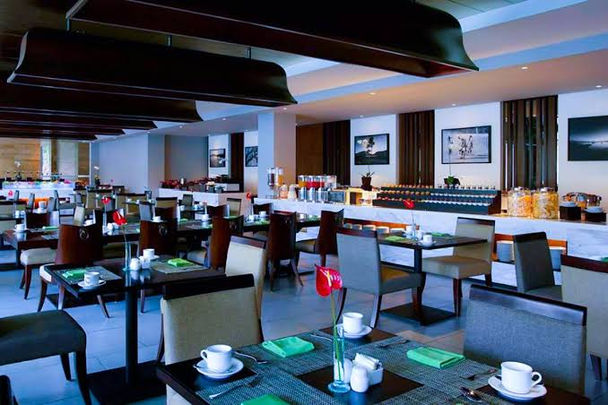
Lampiran 1. Kafe Bayan Hotel Santika Mataram

Lampiran 2.Smoking area kafe Bayan Hotel Santika Mataram
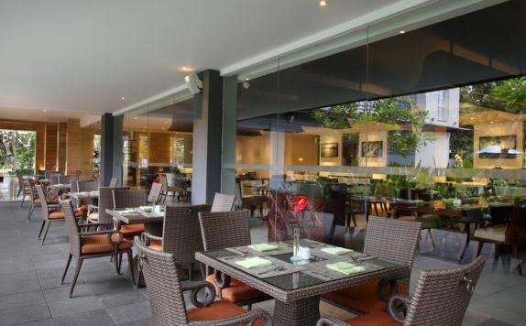
Lampiran 3.Lounge
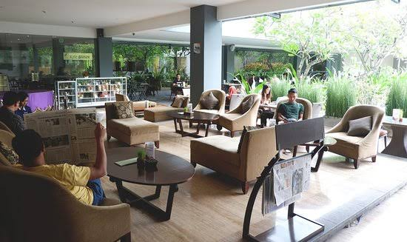
Lampiran 4. Buffet Kafe Bayan Hotel Santika mataram
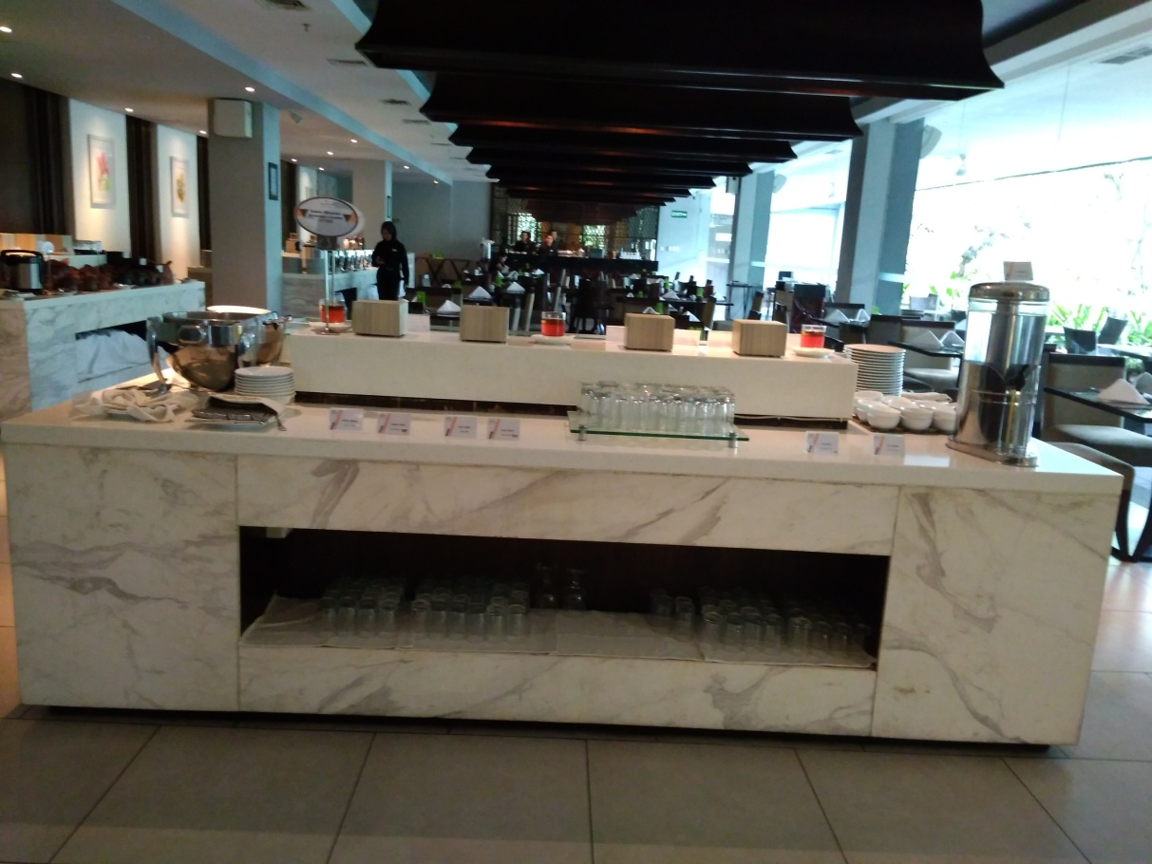

Lampiran 5. Form yang di gunakan
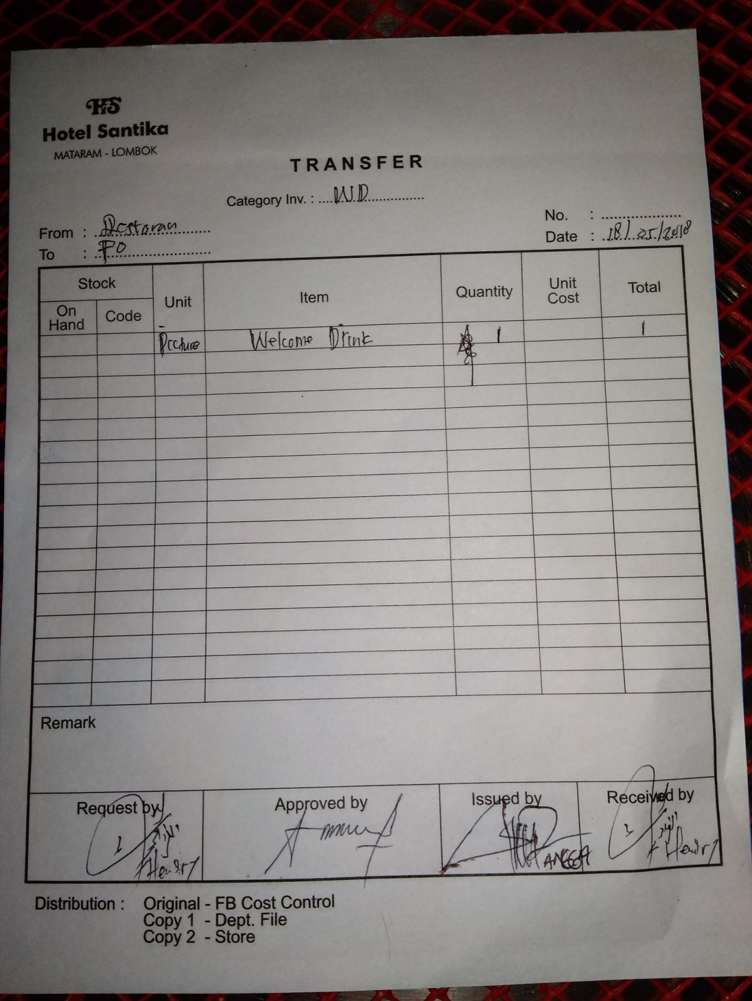
- Transfer form

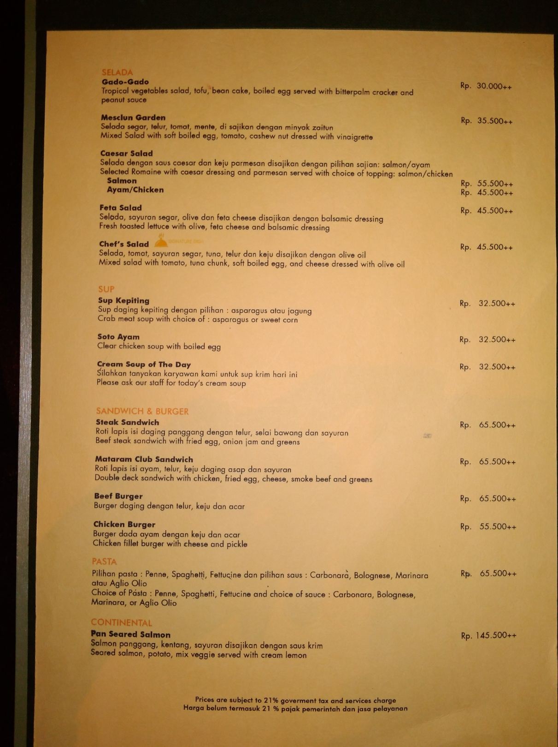
- Bill
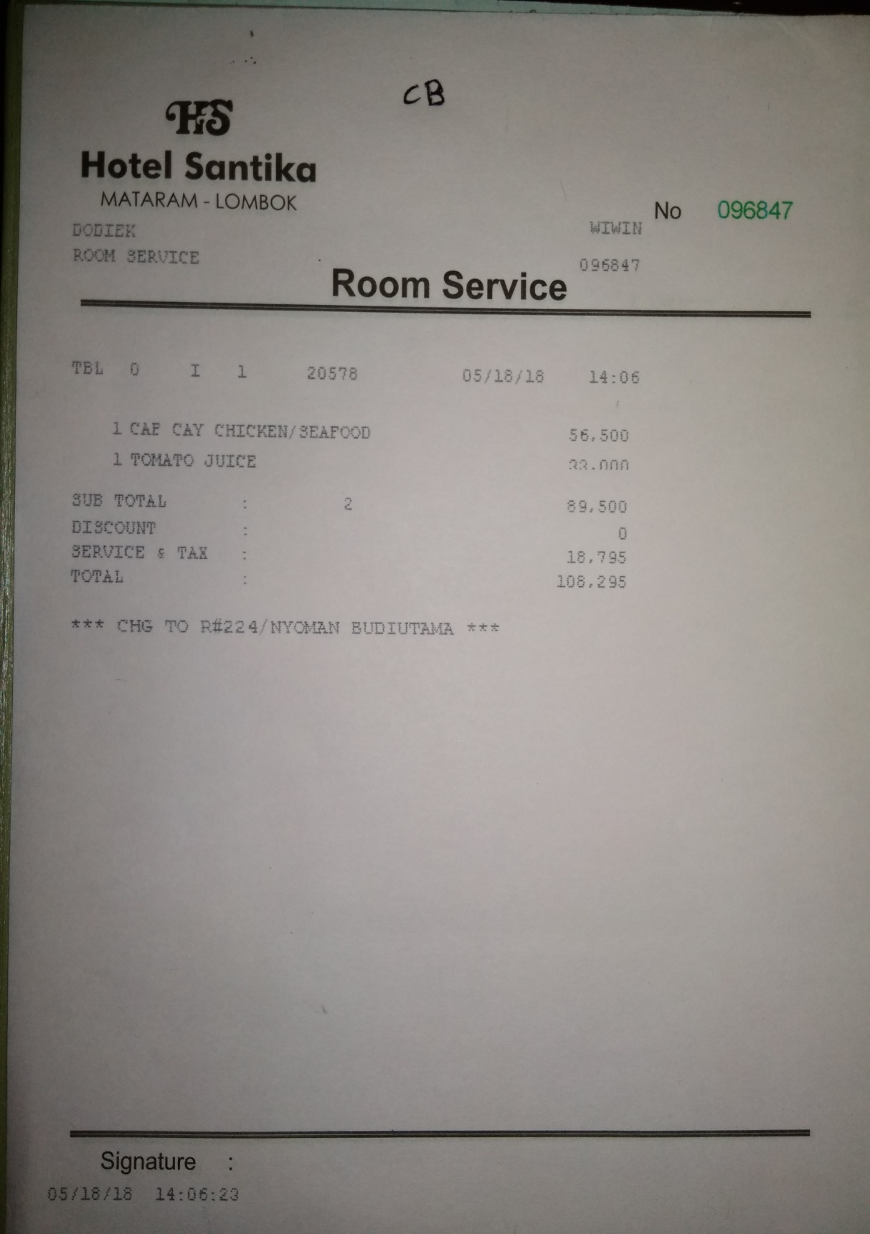

Lampiran 6. Uniform Kafe Bayan Hotel Santika Mataram
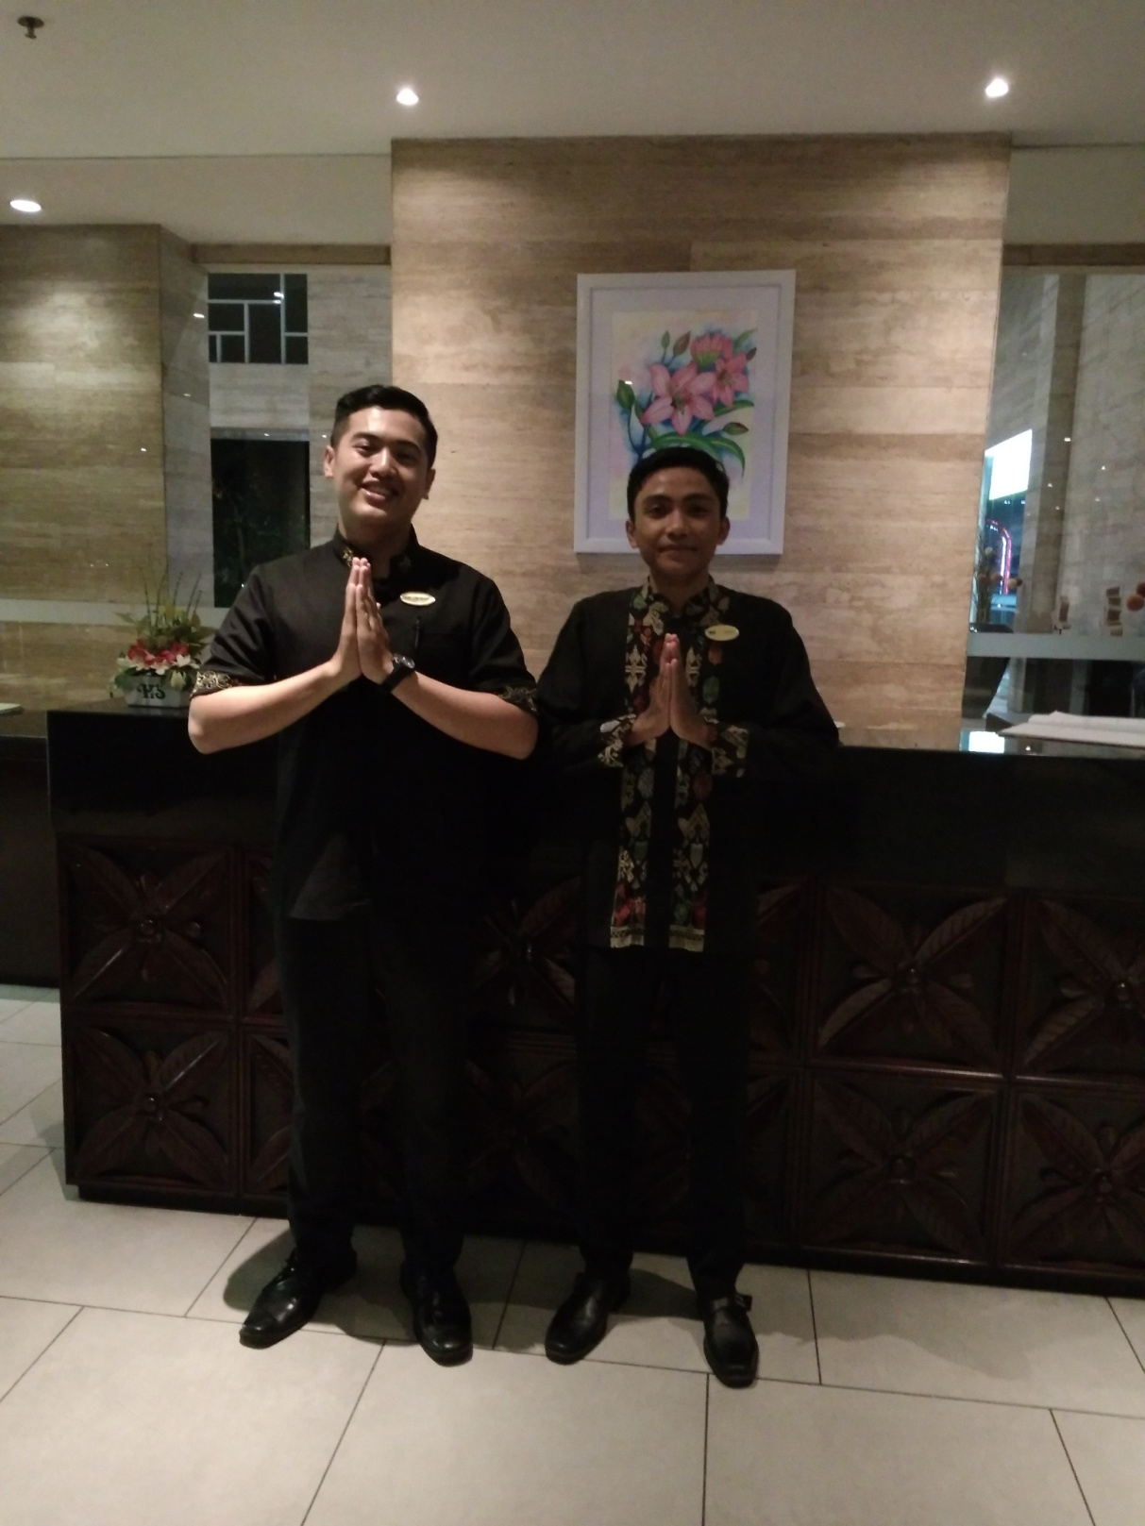

Lampiran 7. Menu makanan dan minuman
  - Menu makanan
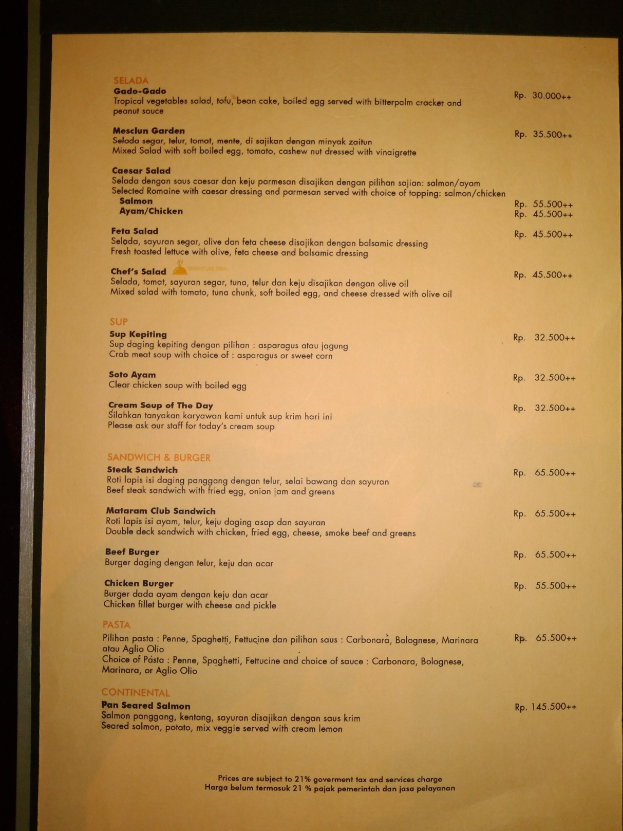

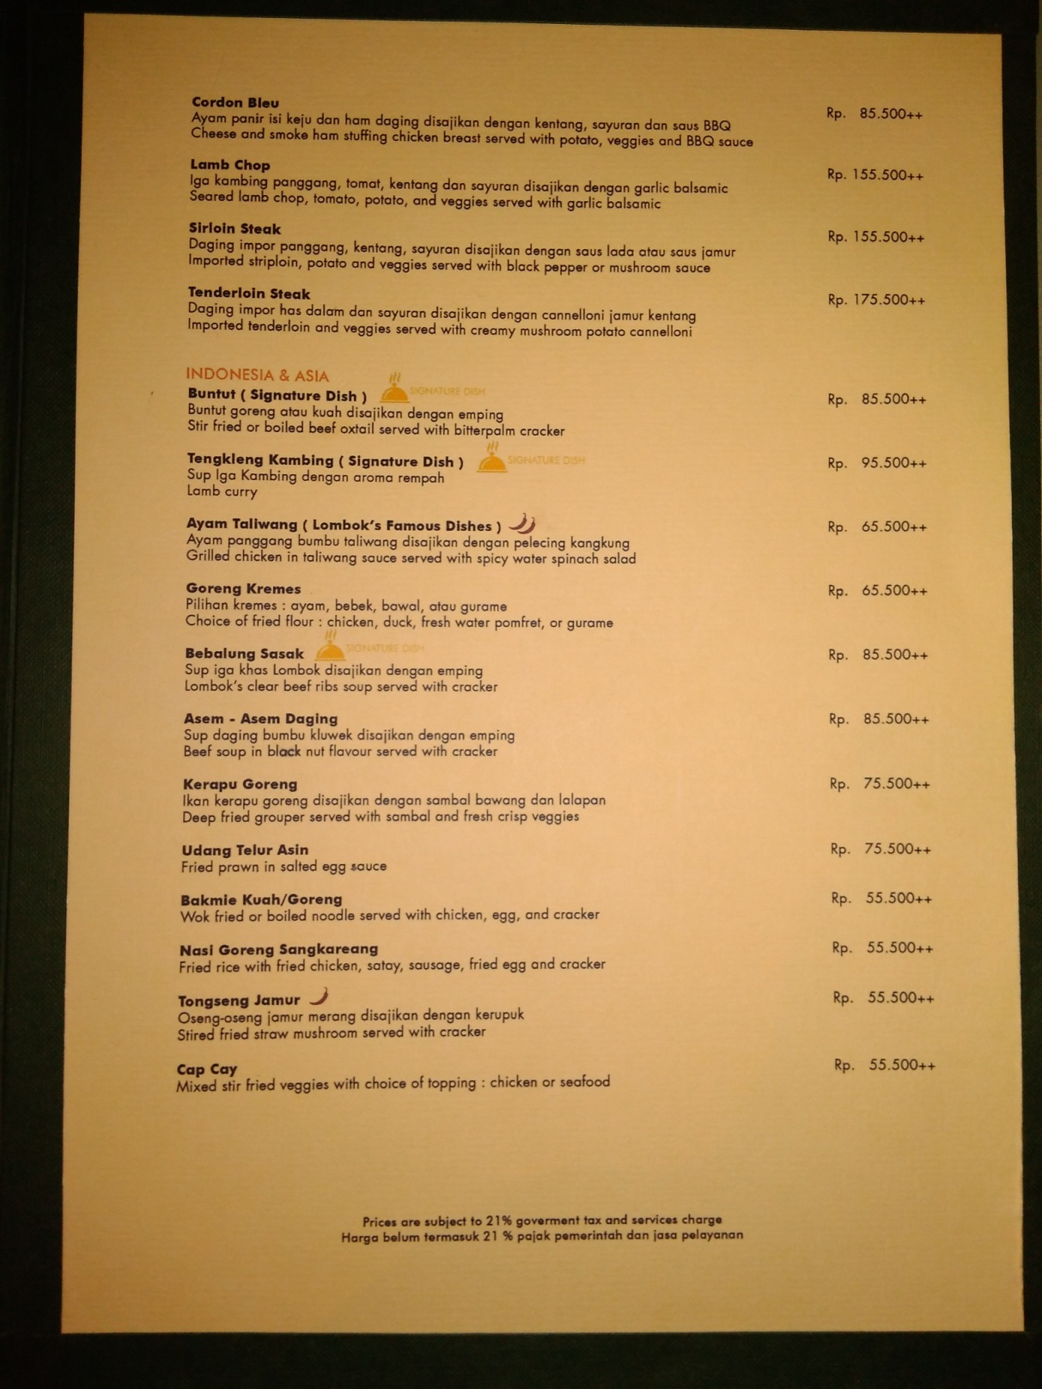

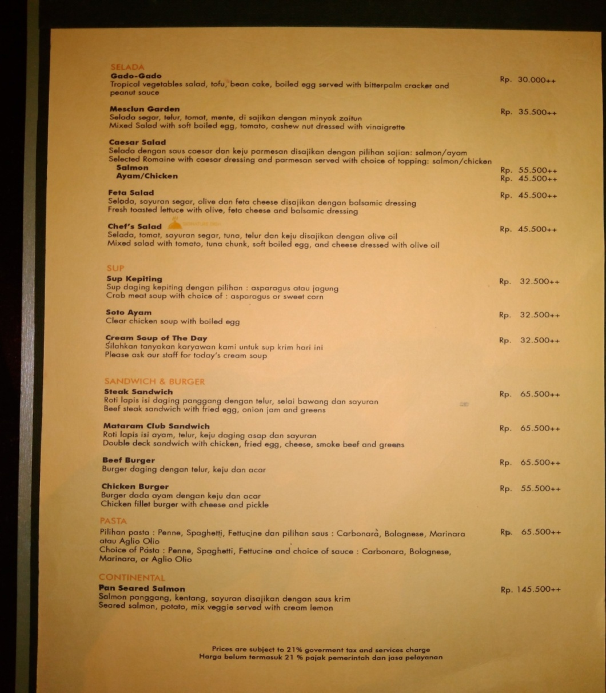
  - Menu minuman
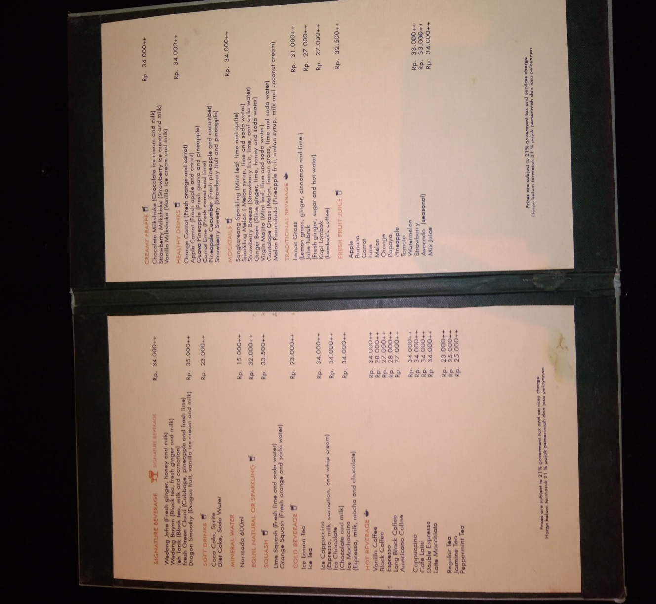

DAFTAR PETA
Peta 1. Peta PulauLombok
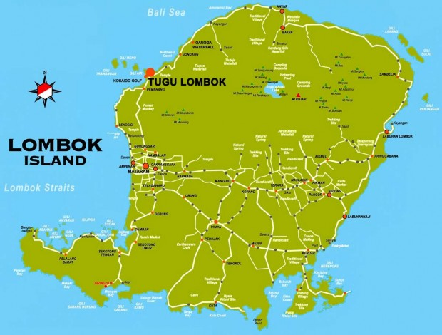
Peta 2. Peta Hotel Santika Mataram
